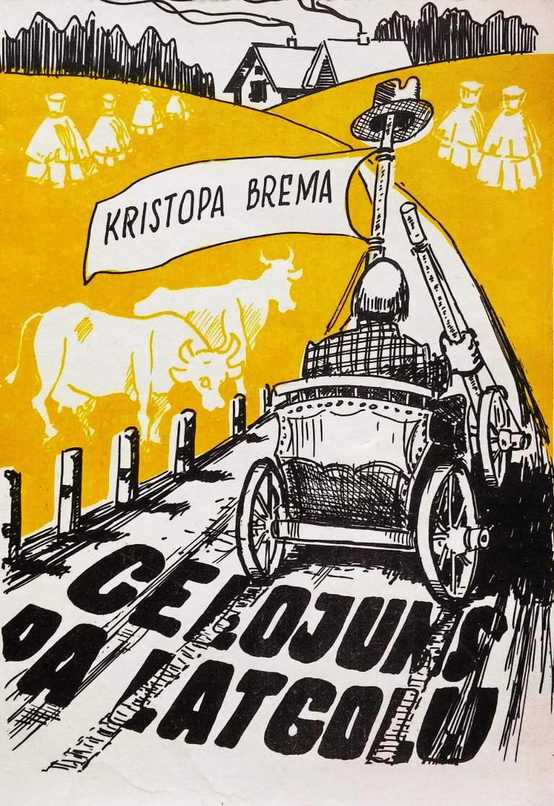

Latgolys lauku kulturys
komplekss «Jasmuiža»
1992

Ontona Rancāna
vōks i ilustracejis

Īvods
Vys pyrms jōpasoka, ka, šei ir unikala grōmota i pyrmū ŗaizi izdūta unikalā tipografejī — «Dorbs un Zineiba» Rēzeknī. Tū beja organiziejș latgaliski īspīstō vōrda i Latgolys atmūdys nanūgurdynōjamīs entuziasts Eduards Kozlovskis — seniors, jo taidu paț vōrdu nas ari jō dāls Eduards, kurs īspieju rūbežōs īt tāva. pādūs, kūpā ai monsinjoru Nikodemu Rancānu i cytim dūmubīdrim. Šei tipografeja beja pyrmō latgaliskō Latgolā, jōs vadeiba, taipaț kūpā ai N.Rancānu, beja atklōjusá burtliču školu. «Kristopa Brema ceļōjumu pa Latgolu» 1924. godā izdává Katōļu kulturys centralō bīdreiba Rēzeknī. Eduarda Kozlovska spīstuvī nabeja patskaņu ai garumzeiḿom, nabeja garō «o» burta, deļ tō tūs nav grōmotā. Tūmār izdevieji beja centušīs, lai saglobōtu vyspōr latgalīšu volūdys, i jō vairōk autora izteiksmis lelū krōšņuma. Tū paturom i máș atkōrtōtijā izdavumā. Dūmoju, ka teksts nu tō nikō nazaudej. Mȳsim izvādynoj senōtnis elpa. Storp cytu, Bolvu rajona Pazlaukas pusī i väļ cytur sarunōs šūboltdīn bīži lītoj eisūs patskaņus.
Tī, kuri pazyna monsinjoru Nikodemu Rancānu, aiz Kristopa Brema pseidonima sazeimäja šū namīreigū, par vysu interesiejušūs tūlaik Aglyunys gimnazejis dekānu. Da, grōmotu sarakstiejș jys, kura spolvai pīdar i poša ilustreiti dorbi, pi kam goreigō tāva zeimiejumi ir lobā profesionalā leiminī. Dīmžāl, tipografejis «Dorbs un Zineiba» īspiejis 1924. godā nav bejušys tik lelys, lai «Ceļōjumu» varātu ilusträț. Bȳdams autora nūvodnīks, šū rūbu mieginoj aizlōpäț grōmotys atkōrtōtō izdavuma redaktors.
Šys ceļōjums autoram beja īcereits kai pyrmō grōmota. Dīmžāl, ūtra nav sekōjusá, jo vālōkijūs godūs laiku bez atlykuma pajāmuši cyti roksti i naskaitamī sabīdriskī pīnōkumi.
Cerom, ka tagad atsōktijā latgaliskō vōrda izdūšonys straumī jaunīs Kristopa Brema «Ceļōjums» ījimș sovu vītu. I pec 70 godim myusu tavainī väļ dauḑz kas palicș pa vacam, kai pi Nikodema.
Ontons Rancāns

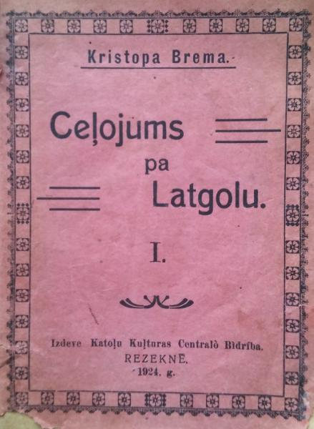

Prīškvōrds.
Mīlū laseitōj! Grybu táv paskaidrōț, deļkō as sarakstieju itū ceļōjumu. Pazaklausi.
Vīnu ŗaizi sagōja pi maná iz šmakoukys pōrkōsom atsagrīzuši nu tōlīnis muni kaimini, kas nu Čyulejis, kas nu Sibiris, Krīvejis, Kavkaza, kas nu Petrogradys, Vōczámis, Pūlejis, Francejis... Tai ka munā ustabenī saleida gondreiži vysa Eiropa i Āzejis pusá.
Nu i sōka jī stōstäț, kas kū beja redziejș, dzierdiejș, kaidi gadīni ai jīm ir nūtykuši.
As klausūs viņ, muti paplietș i acș izbūzș kai palāda.
Sīva tai skumeigi iz maná verās i krota ai golvu, kas zeimoj: redzi, kaids tu muļkis, tōļōk sova žydu mīstená nikur naasi bejș nikō naasi redziejș.
Lai gon, maņ līkās, na vyss tai beja, kai stōstäja vysi, daži i pamalōja, seviški tys Jōnș. As jau seņ zynu jō pījiukšonu: kod jys pīmīdz kairū aci, to zyni, ka tá Jōná k-gs skrīn pa gaisu. A tū aci jys cieški viņ tūvokor mīdzá. A, nazaverūt iz itō, pateikami beja pazaklausäț paț jō gludōs malōšonys.
Kod vysi aizgōja i máș palykom vīni poši ai sīveni, tod jei spruka maņ pōrmásț, ka šai bejș kauns sädäț pi vīna golda ai taidu cysu maisu - kai as. Cyti ir daudzi ceļōjuši, redziejuši pasauli, a tu, kai lōča bārns, tōļōk sovys dūbis nikur naasi bejș, paț nazyni, kas dorōs aiz kulasātys. A tī sābri izganiejuši jau ai sovim zyrgim vysu pļaveni. Tagad, soka, mīži asūt jau atsāti ir drusku breiva laika, pabraukoj koč pa sovu paț dzimtini, vys gudrōks, soka, bȳšūt.
Nav kō darät, jōbrauc. Zynit poši, ka ai munu bōbu jūku nav, kai sōkș ”pilavōț” to var nūgrīzț bez nāža.
Vysu, kū as bȳšu pīdzeivōș itymā ceļōjumā, tū jaukū laseitōj, atrassi Kristopa Brema grōmatenī. Palīc vasals leidz nōkušam ceļōjumam, a itū ar najem par ļaunu.
I. Viestulá sīvai.
Vasala, sīveņ! Syutu táv nu celá pōrs vōrdeņu. Patīsi, labi, ka as paklausieju tova gudra padūmená. Braukojūt pa dzimtini, ikkotru dīnu radzu vys jaunys vītys, sateiku svešus ļaudș. Pōrrunoju ai vīnu, ai ūtru. Klausūs, kū tá ļaudș stōsta, kai dzeivoj, kai apstrōdoj sovus teirumus... i saleidzynoju ai sovu Naprašku sādžu. Ai, kaida lela starpeiba! Pīmāram, radzu, eukur, īt nalels puisāns i, ejmūt maņ cauri, tai smuki nūjiemș sovu capureiti, apsveicá mani, svešinīku, kuru jys ráḑz pyrmū ŗaizi, tu īdūmoj viņ itū, sīveņ, — ai mīlym vōrdim: ”Lai bȳș pagūdynōts..."
As nu lelys prīcys tikkū nanūrōvu nu golvys sova vōrnys pereklá, voi capuris ai obejom rūkom i, zynoms, dagōju klōt, pavaicōju, kai jam vōrds, kur īt...
— Iz školu, soka. Paglōstieju jō gaļveni.
— Labi, labi, Krištapeņ! Redzi, jam arī taids paț vōrds, a tu vys kacynoj, kai vysta, nasmuks asūt tovam veirenám vōrds. — Áj, áj, soku, vuicīs, bȳsi gudrys veirs! A jys:—Palīc vasals, dzádzeiț! — i otkon nūjämá capuri. Nudi, sīveņ, sirdș maņ tai i aizasōpä! As padūmōju par mȳsu Mikeli - Natikli, kas ai jū bȳș? Jam īt jau 16 gods i aug taišni par dīdeļnīku.
Voi jys ir kod naviņ nūjiemș capuri pret sovu eistū tāvu i mōti? A kod īt pa sādžu, to jō capuris mola izmaukta iz ausș, dybyns iz poša pakauša. Ai vīnu aci verās iz mienesnīka, a ai ūtru iz sābra dōrza, vys gudrōdams, kur jam vīgļōk bȳtu pōrkōpț par sātmali i dreižōk tikț pi ōbulim ci rōcinim.
Pakaunáj jū taidu pupu zagli, pastōsti, ka tāvs, ceļojūt pa pasauli, ir redziejș laipnus i gūdeigus puikus.
Roksti, kas darīș sātā. Viņ naaizmiersti sīveņ kū as pīscieju, izbraucūt nu Napraškom: Sābru Jōnám nadūț ni laseitis šmakoukys. Soki, ka naasom. I ka tu tai pastōveigi väļ myrkšynōsi ai acim iz tō Ignata, kai tū pādeju vokoru i nadazaviersi, lai labi izkolstu īsols, to tai i zyni, - slūtys kōts nav väļ salauzeits iz tovys mugorys...
— Nu, palīc vasala, muna bolūdeiț! Najám par ļaunu.
— Pag, pag väļ na vyss! Aizsläḑz munu tabaka skreineiti. Ka tys razbojnīks Mikelș, sōktu tū zagț, pläș jam ausș, motus. Gadīnī, ka itys naleidzātu, sadūņ jam, cik viņ leisș, ai kaučuku, kurīs karinej aiz skapá.
Dzeivoj stypra, vasala, tu, munu ceiruleiț!
T o v s K r i s t o p e n š.
Celä iz Pļōpu i Muļku sādžu.

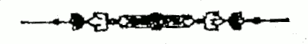

II. Pilș kolns.
Storp V.... i V..... drauḑzom stōv augsts kolns. Braucūt pa lelceli tū var jau rádzäț nu tōlīnis. Kolna vierss naleidzons, dūbains, izaver kai īlykts zyrga kausș. Dabraucūt tivļōk var manäț, ka ap tū īt nazkaidi grōvi, valis. Pīkaļnis nūaugušs ai paágļu kryumim. Kur-nakur ráḑzīs tá kaids bierzenš, vairōk eļkšni i apsis. Ka ceļaviers laistūs tagad pōri par šū kolnu, to jam daītu pateikami nūzabreinōț, īraudziejušam iz poša kolna viersā nalelu ezereni. Nu vīnys kolna pusis daīt lela, smuka pļova, a pi ūtrys pōri par teirumu stōv nalela Biksinīku sādža.
Kas i kod ir tū tai jūceigi nūsaucș, nikas labi nazyna. Tikai veči drusku viņ atmiņ, ka senejūs laikūs vīnā nu apleicejōm muižom beja dzeivōș borgs kungs. Jys, pīsaceidams atpärț kaidu zemnīku, vysod klīdzș:—Sadūd jam pa bikșom!— Cyti otkon runoj:— ka vītejī zemnīki seņōk ir nosōjuši nazkaidys sovaidys biksis: plotys, garys, palākys, ai dziļom kabatom. Jymōs variejș ībōzț pōrs šņaba buteļu i sakrauț puș vazuma kringeļu ci perniku.
Iz atlaidom voi kur pi krūga, tik kū pazarōda kas nu tōs sādžys, tivleņ dzierdīs: — Verīs, biksinīks īt! Nu i biksis, “bratka”, bīdaklys, a na cylvāks!—
A patș biksinīks, ībōzș sáv peipi zūbūs, klausōs viņ i pazasmej. Kas jam par bādu, kū tī ļaudș runoj par jīm. Biksinīks īt sovu ceļu. Jam labi, sylts. Groznys sunș kod īkūsș, tod naaizgiuș tik dreiži aiz stuļpis, kai pi cytim.
Ka ļaudș nazynōja izstōstäț par sovys sādžys nūsaukuma īmesli, to tūmār zynōja bezgaleigi dauḑz vysaidu stōstu par pošu kolnu, nu seņ-senejīm laikim sauktu par pilș kolnu.
Tai garūs zīmys vokorūs biksinīki mīļ saīț pi kaida sābra, aizdadz skolu, ḿaitinis atsasāst pi ratenim, cytys oda záčis. Puiši, izvylkušs sovys peipis, laiž pa ustobu dyumu mutuļus. Ōrā gaudoj soltīs viejș i grīžās viejputni.
Ḿaitinis nūdzīḑ kaidu skaneigu dzīsmeni, puiši parunoj par šō goda ražu, par lynu cenom, a mozī bārni napacīteigi vys gaida, koleidz vacīs Pīterș sōkș stōstäț par pilș kolnu. Deļ šō veča nabeja pateikamōka stōsta, kai par sovu mīlū kaļneni. Jys, bȳdams väļ par ganeni, cik ŗaižu beja skraidiejș pa tū i blikitōș ai cytim puikim. Na ŗaizi, pīlicș pi zámis ausi, klausäjäs, kai svātdīņom poša Miša laikā, beja dzieržami zvoni nazkur dzili, dzili zámī...
— Nā, vacīs tāv, pastōsti, kas ai tevi tī nūtyka, kod tu ŗaizi beji gōjș par kolnu ap pușnaktim,— lyudzäs. mozīs saiminīka dielenš.
— Ak, jiuș, mosolys taidi, nadūd mīra večam, gōjušs lobōk gulātu! —A patș pa tū laiku, izjiemș nu pozusș mozu šņaukōjamō tabaka cibeni, īvalk drusku dagunā i taisōs iz stōsteišonu.
I pateikams beja nu izskota šys vecș: siermi moti bōls gludi nūškiuts vaigs, zylys acș. Jō smaids taids mīls tai i gōja pi sirdș. Iz kryuteža jam karinäja škapleri i ružainis; mugorā sveita, kōjōs sylti voilaki. Rati jau tagad ir taidi veči. Nazaverūt iz sovim 80 godim, jys väļ izavärá dīsgon styprys i vasals. Jō sirdī beja nazkaids kluss mīrs. Jys īmontōja tū pec gūdeigi pōrdzeivōta i pōrīta gara dzeivis celá. Kam bādys, kam raudi, kas īt nu prōta i vōrgim, a jys vysod vīnaids, vysod jys panásá sovu dzeivis krystu ai lelu pacīteibu.
— Nikas, kai Dīvs, nikas kai tys Dabasu Tāvs!— jys vysod atbiļdäja, kod jam izgōja kaida bāda voi napatikšona.
— Oi bārni,—sōka,—narádzäț jiusim tō, kū as redzieju i nadzierdäț tō, kū as asmu dzierdiejș!
Tá vacīs Pīterș īrōvș väļ ŗaizi drusku tabacená, paglobōja sovu cibeni; acș jō aizadaga; jymōs paspeidä dzierksteleitis, i jys sōcá:
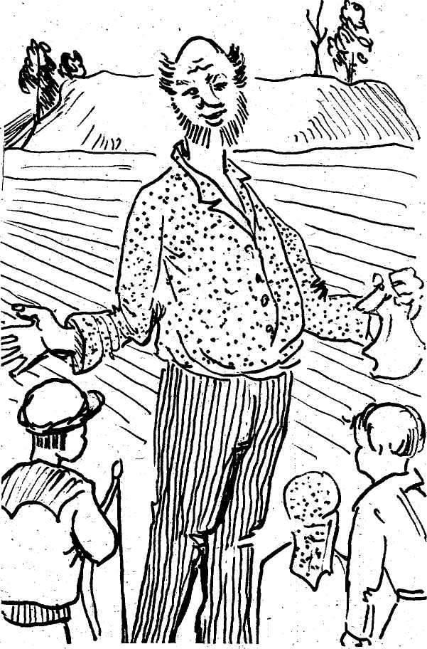
— Beju as V..... iz Sv. Marijis dīnys. Daudzi, daudzi jau tam godu atpakaļ. Paț i saskaitäț ir gryuši. Tikai labi pīminu, ka tūlaik väļ nikas nazynōja par dzeļža celim. Vysi braukōja ai zyrgim. Maņ pošam na ŗaizi izkryta vásț iz Reigu lynus ai rotim. Kungi viņ beja borgi i cytu ŗaizi nažieleigi pärá ļaudș. I starostys vajdzäja beitīs. Ka tu īraudzieji jū iz celá, to lobōk taisi leikumu, mozōk táv bȳș bādys.
Nu, zynoma līta, nu tierga navar tik dreiži sprukț valī. I godi maņ beja na tī. Kōjis ari vīglys. Kō tī beja beitīs, ka daīș īț naktī iz sātu.
Šymā breidī nazkas nūbryukšäja viņ iz greidys. Tá mozō saiminīka dielená mīlulș-kačeitș, aizaguliejș iz syltō ceplá, beja sadūmōș nūzalaisț iz greidys i pavaicōț sáv tī vakariņu.
Bārni drusku sazatryuka. Ḿaitinis pōrstōja spräsț, veirīši i tī cīžōk samīdzá zūbūs sovys peipis.
— Aizgōju as pi sova krystāva— stōsta tōļōk Pīterș. Cikam jys pamīlōja mani ai ols glōzeiti, radzu, ka jau dreiži satimsș.
— Oi, krystāv,—soku,—laiḑ tu mani iz sātu, var väļ vylks aizīț prīškā.
— A, tu, krysdieleņ, jaunam puišam kauns beitīs vylka. Ļauna cylvāka, tō jōzabeist, a na meža zviera. — Nu, vōrds pec vōrda, verūs pa lūgu, i zvaigzneitis jau mirdzinej iz dabasim, i mienesnīks, i tys, vīgli maun storp zvaigzneițom, Tod, atsasveicynōjīs ai krystāvu, kōjis aiz placim i kur acș ráḑz, kur ausș dzierḑ, tī maņ beja i ceļš. Gōju taišni par pļovu, teirumu i mežu. Gribieju dreižōk tikț sātā. Ejmu, ejmu, a tovu breinumu, pilș kolna vys naráḑz. Zynu, ka tá vajag jam bȳț, a nav. Pazuda, kai zam zámis. Mežš sōka nazkai baileigi šņōkț. Natōli aizklīdzá palāda i nazkas nūbryukšäja viņ pa sylu. Nabeju as baileigs, a pošam šārmys viņ pōrgōja pa mugoru. Sōku skaitäț pōtorus... i vys ejmu iz prīšku. Dzieržu, kas tá, dūmoju, par breinumu, taidu dryumu, dryumu dzīdōšonu. Voi, nabȳș laikam kaidys mōsenis, īdamys pa mežu īsōkušys saļmu. A, dagōjș tivļōk, dzieržu ka zvoni zvanej i varganeitis ryuc. Navaru nikō saprasț. As vys iz prīšku i napamanieju kai atsarodu pi poša jau kolna. Dzīdōšona dzierdīs vys skaidrōk. Nu, dūmoju, nav labi. Verūs iz kolna, i pazeiț jau navar! Iz tō stōv bolta pilș ai tūrņu lūgim. Lūgūs speiḑ guntená.
As tai i apmyru nu bailis.
— Ai, ai, Pītereiț, voi naīsyta tovā golvā krystāva aļtenš, — atsasaucá nazkas nu kokta, - kur ža tī varäja bȳț pilái, ka iz kolna nav nikur nivīna akmistená, nivīnys myura druponys.
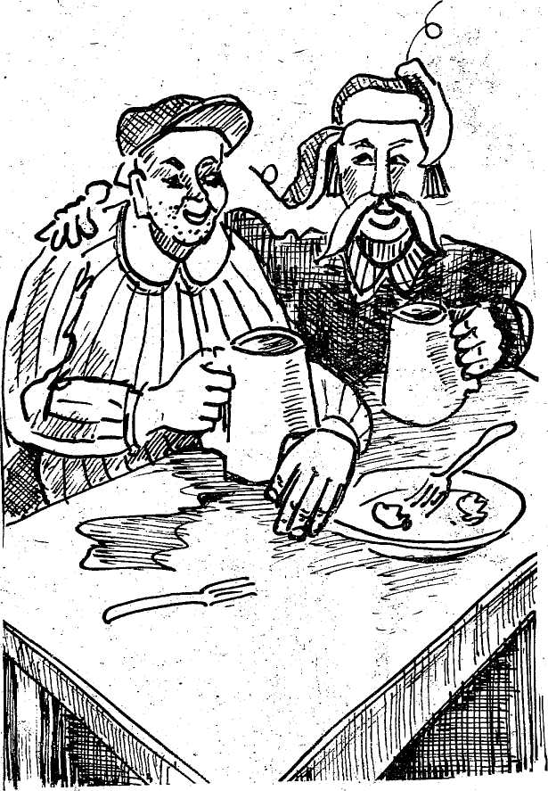
— A tu pazaklausi, kas beja tōļōk, — atbiļḑ jam Pīterș. Vysi klōtasūšī palyka uzmaneigōki. Tikai vīna moza ḿaitiná, pamaniejusá nu aceplá speidūšōs kača acș, mīdzäs tyvōk pi sovys mōtis i nūglobōja sovu vaigu jōs kliepī.
— Nu ŗaizis pili apjämá kai mygla, — stōsta tōļōk vacīs tāvs, — tei sōka leigōtīs, kustätīs i pa mozam īgryma zámī. A dzīdōšona vys napōrstōj, lai gon palīk drusku klusōka.
As dalyku ausi pi zámis: skaņ kai bišu kūzulā, tai vīgli, vīgli. A zvoni vys bum-bum-bum!..
Tryukūs nu zámis, pōrmešu krystu i laižūs kai lūdá apleik ap kolnu iz sātu. A dzieržu, ka nazkas nu kolna lupu-lupu, kai zvierș, kai blučș veläs taišni iz mani. As väļ dreižōk bägț, blučș vys tyvōk.
Umai sātā aizdzīdōja gailș, i vyss nūklusa. — Kai as pec tyku sovā ustobā i izkōpu iz ceplá — to nazynu. Tikai pīminu, ka ilgi vys navarieju aizmigț, bailá vysu mani tai i kratäja.
Tá vacīs, Pīterș otkon īvylka daguna drusku tabacená. Puiši sōka gudrōț, kas tá taids variejș bȳț.
— Maņ līkās, — atsasaucá saiminīks, — ka nikas cyts, kai tik vacō nauda. Jei rōdūtīs ļaudim dažu dažaidūs veidūs: vīnu ŗaizi par pili, cytu — par vylku, zylu guni...
— Áj, nu, áj! — soka mōsená Madalá, — tá ir prolōdātys dväselis, jōs lyudz nu mȳsu paleiga. As väļ bȳdama moza ḿaitiná dzierdieju, kai itū stōstäja kungi par mȳsu pilș kolnu.
— Nu, nu — atsasaucá nu ŗaizis nazcik bolsu, kū tu dzierdieji?
— Seņ-senejūs laikus — tai sōcá Madalá,— iz mȳsu kolna stōviejusá pilș. Jymā dzeivōș borgs i nažieleigs kungs. Jys komōș i vōrdzynōș sovus ļaudș pi dorbim i cytim klaušom. Iz kolna stōviesá ari moza kapleicená i zvanineica. Kungs, gribādams dreizā laikā sasaukț ļaudș iz kaidu dorbu, na ŗaizi lyka zvanäț bazneicys zvonus. Bazneickungs nagribiejș itam pīkrisț. Tod kungs aizlīdzș jam pavysam turäț tá dīvkolpošonu i atstōș tik zvanineicu.
Ļaudș, izdzierdiešs itū baileigū bolsu, skräja kai bez prota iz pili, labi zynōdami, ka cytaiž bȳș jīm slykti: nažieleigs pierīnș gaida jūs naizbāgami.
Tá jī na ŗaizi, atsamatušs ceļūs ap bejušū kapleicu, lyudzá Dīvu i na vīns sovys sirdș dybynā vieläja, lai itei pilș ai vysim tōs kungim prokrystu car zámi.
Ļaužu lyugšona izapiļdäja. Cäläs vātra, sōka mōktīs, paspeidäja zibinș i pilī īspärá brīsmeigs pārkiunș. pilș sabruka i vyss prokryta car zámi.
Ot, tagad itū kungu dväselis i moldōs ap kolnu, lyudz Dīva, lai jōs dreižōk pījymtu sovā gūdā.
Šī kungi saejmūt väļ pa laikam kūpā, zvonūt, dzīžūt saļmys, spielejūt iz vargaņom.
— Ak, liç tu mīru sovom dväseļom! — atsasaucá ai sovu rasnū bolsu Biksinīku kaļvș. — Ka itī kungi tykuši ir áļnī, to smuti naizlaistu jūs nu tīnis maļdätīs ap mȳsu kolnu.
— A kas to cyts taids var tá staigōț?
— Nauda, ot kas! Jei staigojūt, as labi itū zynu. Dīnu koltōs iz sauleitis, a nakti mienesnīka i zvaigžņu gaismā...
— A tu redzieji jū, ka taids gudrinīks,— izbryuk jam Madalá.
— Rádzäț as naredzieju, a dzierdieju, kai muns tāvs stōstäja par zylu guni. Braucș šys, soka, ŗaizi nu tierga. Bejș jau natōli ap pușnakțom. Tikkū šys sōcș cáļtīs iz pilș kolna, rádzș, nazkas paspeidiejș iz pļovys. Zyrgs sacielș ausș, sasprauslōș. Nu, dūmoju, vylks. A nā! Guntená taisōs vys lelōka, a taida zyla-zyla i, kai komulș, veläs taišni iz maná.
As nu rotim ōrā, givu pōtogu, a jei, daskriejusá pi kryuma, pōri par tū. As pakalī. Tod jei svīdäs iz rotim par zyrgu, kuplu i nūleigōja viņ iz kaļva pusi, a pec izgaisa.
— Ka tai, nikas cyts, kai nauda, — sacäja puiši.
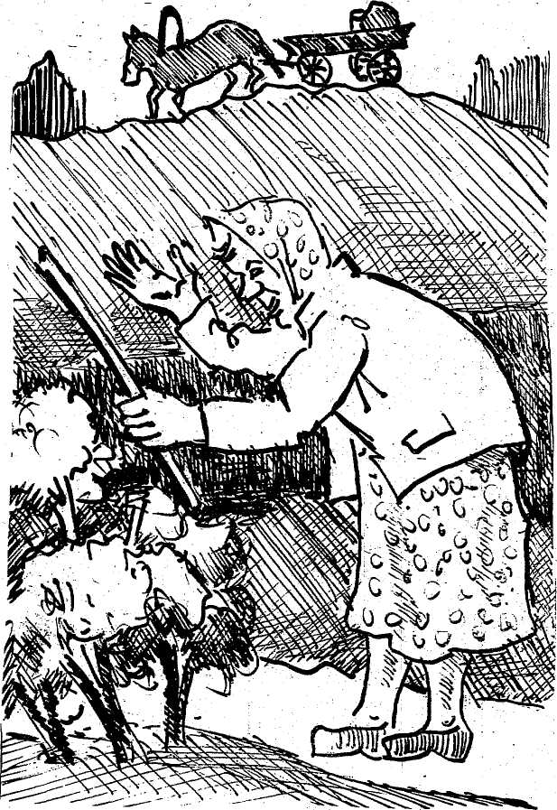
— Nā, kungu dväseleitis,— turäjäs ḿaitys, — kungu dväselis staigoj pa mȳsu kolnu.
Jau beja dzilá naktș, kod biksinīki atstōja sābra syltū ustobu i izstaiguļōja pa sovim koktim. Na vīns nu jīm rádzäja sapynā naudu, kungu dväselis, zvierus, čāmus i cytus bīdaklus.
Taidi i tam leidzeigi stōsti navaräja, zynoms naatstōt dzilá īspaida iz Biksinīku jauneklim. Iz dväseļom jī grīzá mozōku viereibu, a nauda dzili aizkryta jīm prōtā.
— A zyni kū, Vinc, —tai runōja Biksinīku natiklis Mikelș, — paraudzäsim ap Jōņu dīnu pavaicōț iz kolna naudys.
— Oi, deļ itō vajag turäț lelu drūsumu. Kai sōkș tevi bīdäț, rōdätīs čāmi, bīdakly — patș nūzabeisi i nikō naizīș.
— Nu īsim divejūs. Labi.
Tai tod šī obeji laimis maklatōji laidäs celä; īdami iz pilș kolnu, sōka runōț.
— Zyni kū, Vinc?
Kū tī veči pļōpoj par nazkaidu pili, to itys maly, pōsoka viņ, a ka azars izrōpōja iz kolna, to tá kas naviņ taids ir. — Padūmoj tu patș! Iudinám vajag bȳț lájī, a tys redzi, viļņojās iz kolna.
— Nu to kas, lai sáv viļņojās.
— Tu nikō nasaprūti, Vinc? Tymā vajag bȳț tai naudai. Ot, labi. bȳtu tū atrasț, — sapņoj Mikelș. Tūlaik as gulātu bez dorba vasalom dīnom. Sapierktu sáv papirosu, gradzynu iz vysim pierstim, blisi i buteli šņapsta...
Tai runōdami jī napamanä, kai dagō pi ezerená.
— To redzi, Vinc, — sacäja Mikelș, — šymā azarā i vajag bȳț laivai ai kungu montu. Laivā asūt buca i bucā pylns zalta naudys.
— Kai to, Mikeļ, máș dabōsim tū nu dybyna. Laiva jau seņ nūsleikusá i azars dziļš?
— A zyni kū! Pajimsim lōpstys, pōrraksim grōveiti leidz lelam grōvam i nūlaissim azaru.
Tikai verīs, Vinc, i pīzvieráj, ka nikam par ītu ni puș vōrda.
— Naasmu to as taids muļkș, kai táv rōdīs.
— Labi.
— Tod Mikelș kūpā ai sovu draugu, sagaidiejuši Jōņu naktș, laidäs mekläț sovys laimis. Nūgaidiejuši cikam cyti sābrinīki atsaguļ, jī, kai zagli, vārdamīs vysapleik, pōrroka nalelu grōveiti, lai iudinș syuktus sáv pa mozam iz láji i jīm vīglōk bȳtu aptaukstäț tū zalta laivu.
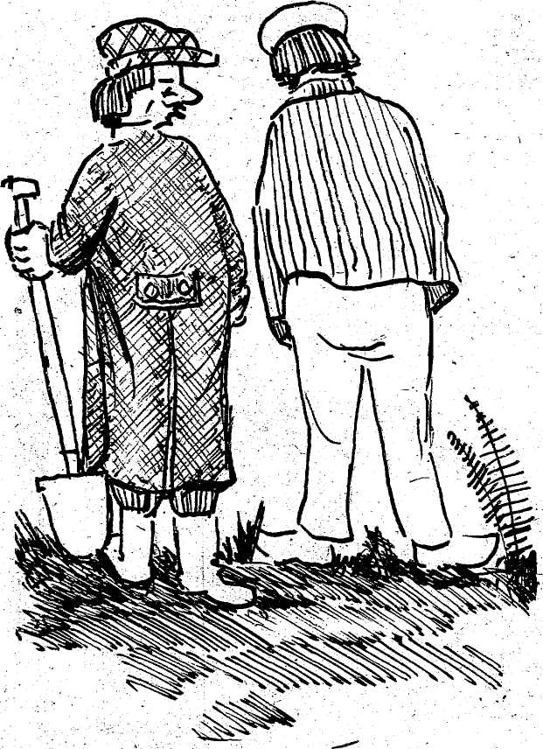
A nūtyka nazkas nagaidams. Smiļkšu i žvyra zámi iudinș izskolōja tik dreiži, ka spruka burbuļōț iz leju ai lelu trūksni i par nagaru sträči cäläs vasaly plyudi, iudinș šņōcá, krōcá i välá iz pļovys smolkus akmisteņus i smiļkti. A mȳsu naudys maklātōji nagrīzá iz itō nikaidys viereibys. Prota jīm stōväja tikai zalta buca.
Tod jī, ilgi nagaideidami, nūvylkuši sovys plotōs biksis, sōka brisț pa azaru.
Pa tū laiku jau ausa gaisma.
Vacīs Pīterș, izgōjș ōrā drusku atsavāsynōț, dzierḑ nazkaidu iudiná šņōkšonu. Saceļ sovejūs. Tīm skaidri dzieržama ir nu kolna pusis iudiná šņōkšona, kai car patmaļu matumu.
— Nūskrīņ, inuceņ, — soka Pīterș, — da kaļnenám, pazaver, kas tī taids ir.
— A inucenám nadagōja skrīț. Jau cyti sābri izdzierdiešs nazkaidu trūksni, laidäs iz kolnu. Daži paspäja jau atskrīț iz sātu i saucá vārtus cytus.
Tod sagōja Biksinīki ap izteciejušū sovu azaru. Iudinș burbuļoj, skrīn, raun iz láji vysu, kas viņ ir iz kolna, a myusu zalta zvejōtōji vys väļ brodoj pa dyuņojū azara dybynu i meklej tōs bucys.
Kod jī, izazīduši kai cyukys dubļus, izrōpō iz krosta, tod, pagivuši sovys biksis, laidäs skrīț iz pļovys ryuceiti, drusku apskolōț sevi, jo azara napalyka jau ni laseitis iudiná.
Biksinīki breinōjäs, Biksinīki smäjäs! A daži sōka jau borgi lomōț zalta maklātōjus. Nu kolna viersa beja skaidri radzams, kas ir nūticș ai jūs pļovu.
Gon-dreiži vysa tei beja apnasta ai smiļkti i smolkim akmistenim. Šō gods i varbȳț i iz vysim laikim, sīna raža beja pa golam.
Dīdeļnīku Mikeli, kai vaineigōkū, vylka pi atbiļdeibys. Jam dagōja atsädäț pōrs nedeļu tymsijā i pamateigi apdūmōț, kur variejusá palikț tei zalta buca...


III. Lōcș.
Pļōpu solys Madalá gōja nu bazneicys iz sātu. Preteim jai braucá krīvs ai garu garu, leidz pošai jūstai bōrzdu. Krīva rogovōs beja paguļdeits i sasīts ai stryčim malns keilș. Madalá, pagrīzusá brauciejam ceļu, drusku nūstōja.
— Nabogs, dzeivinīks, — jei padūmōja. — Nūkauș tevi, apsvylynōș, sagraizäs, sasōläs — izcápș i apäsș... — žāl jai tyka itō keileiša. Paț nūbyra par byudim pōrs leidz pupys lelumam korstu asareņu.
Naktī Madalá ráḑz sapynu. Keilá vītā lels lels pokulojs lōcș, atsastōș iz pakalis kōjom, īt taišni iz jōs viersā. Madalá gryb bägț, a, kai vysod itys nūteik sapņōtōjim, navar pakustäț ni nu vītys... Lōcș tápaț jau klōt i, pajiemș Madalis rūku, stypri tū samīdzá, a pec soka:
— Vasala, Madaleiț! Voi tu mōki pōtorus skaitäț? Madalá gryb giuț kaidu mītu i traukț lōčam par purni, a tymā paț šaļtī pazamūst.
Breineigs sapyns, — dūmoj! — Ka lōci sapynā redzieju, tys väļ nikas, a kai jys, naidinīks, dreikstäja vaicōț nu maná, voi as mōkūtá pōtorus. Itō nikaida veidā navaru jam pīdūț. As ikkotru dīnu staigoju iz bazneicu, mōcu bārnus atsaceibom, kai nazynōț maņ pōtoru?
Nā, itū sapynu vajag pastōstäț sovai kūmai.
Madalis kūma, izdzierdiesá par taidu breineigu sapynu, syuta tū tōļōk, pīlykdama klōt i sovu pōrs īlōpeņu, — ka jōs kūma, īdama par Muļku sādžys sylu, redziejusá lōci, ka tys dadzinș sābra suni i atkūdș tam ásti. Sunș gribiejș pec atjimț tū nu lōča, a tys īkōpș kūka i suná ásti sagramōș.
Madalis kūmys çotka stōstäja tūpaț sapynu drusku viņ sovaižōk.
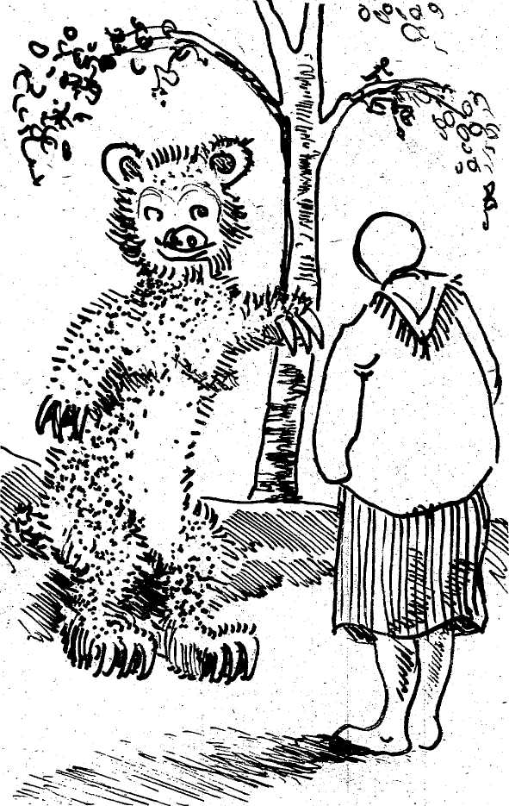
Īvārojūt tū, ka tagad Krīvejī ir bods, ka na tikai cylvākam, a i meža zvieram nav kō ībōzț mutī, to trejs lōči bez vysaidys atļaušonys pōrgōjuši Latvejis rūbežys i, napatupiejuši nicik Rēzeknis karantinā, tykuši ir Muļku sādžys mežā. Madalá vīnu nu tīm lōčim beja redziejusá i tys sapliesș iz celá malnu keili.
Madalis sapyns gōja vys tōļōk i ikkotru ŗaizi tyka pōrgrīzts ai kōjom iz augšu i väļ pōrs ŗaižu saputrōts škārs i garum.
Cikam par Madalis sapynu pļōpōja tikai bōbys, nikō seviška nu itō naizgōja, a golu golā padzierdä i puiši — medinīki. Jīm aizadaga sirdș! Navar jau aizmigț. Vys sapņoj par lōča ōdu.
— Labi, soka, bȳtu nūsauț pōrs lōču, sataisäț sáv kažuku voi pōrdūdūt ōdu, varātu sajimț par tū kaidu symts tyukstūšu, nūpierkț sáv pōrs lobu ierzeļu.
Saīt taidi medinīki kūpā, aizdadz sovys peipis i sōc stōstäț vysaidus medeibu nūtykumus, vīnu baileigōku par ūtru, pi kō, zynoms, maloj bez gola.
Pa tu laiku īīt ustobā sābru Donats, medinīks, taids nūzabeidīs, iztraukts, ai sadauzeitu dagunu, saplāstu vaigu i, nūstōș, klausōs, kū tá taidu tī muļkeiši runoj. Pec patș īzamaisa medinīku stōstūs i vaicoj:
— Kai, i jiuș jau dzierdäț par lōci?
Tai, tai, šaubu nav, as patș, braucūt vakar nu mīstená, tai kai manieju divejus lōčus: vīnu lelōku, ūtru mozōku. I tá jys atstōstäja tūpaț, kū vakar beja malōș sovai sīvai.
— Braucu as nu Pokmeļa mīstená pamateigi sametș. Verūs, verūs i kai car myglu radzu iz celá guļ mozys puisāna bikseitis. Drusku tōļōk izstīpts kuliecenš, tá paț izkaiseitys būrtneicys, i eukur celá molā säḑ divi škoļnīki: vīns lelōks, ūtrs mozōks.
Dabraucș tyvōk, radzu, ka na škoļnīki, a lōči?!. Maņ i blusys apsprōga.
Škoļnīkus jī seņ jau beja sagramōjuši. Eukur mozīs laizōs viņ, a lelōkīs, sasvīdș grōvi vysys čyuļu grōmotys i izlasiejș nu tōm tikai “Lobu Sāklu”, vuica nu tōs mozōkū i līk skaitäț jam pa viersu.
P-ļ-ō—p-ļ-ō; p-a —p-a, pļōpa.
— Voi tu, laikam, namaloj, kūm, — pōrtraucá jū sābru Andrivs.
— Nu lai mani pošu saplieš lōcș, ka as tá izdūmoju!
— Kō tu tī maisīs, vacīs, — atsasauc nazcik bolsu, — dūḑ dastōstäț cylvākam da golam.
— Ot, i ša táv ŗaizá, — soka medinīks, pakasiejș pakausi, — i sajuka maņ vyss golvā, par kū as tá taidu stōstieju?...
Tá jam vysi vīnā bolsā atbiļdäja, kai lōcș skaitiejș «Lobu Sāklu».
— A-ha! — atsamūda otkon medinīks.
— Mozōkīs locāns na cīži, pogōns, jemās, ot taipaț kai muns Mikelș. Vys laizōs i verās, voi naīt pa ceļu väļ kaids škoļnīks.
Tod lelōkīs, sajiemș ai däpi jō ausi, pamateigi jū pakrota. Mozīs tik aizabļaun: Me-me! i otkon skaita: p-ļ-ō.
A saprota jau i muns zyrgs, ka švakys pavysam bȳšonys: sōka šņōkț, cäläs iz pakalis kōjom i pec kai lūdá bägț nu lōča. Lōcș — pakalī. Nu, dūmoju, atīt jau muna pādejō stuņdá. Pokmelș maņ tivleņ nu pakauša ōrā.
Zyrgs skrīn kai troks, as turūs viņ aiz rogovom. Par nagaru sträči dzieržu, ka nazkas aizaväkšá. Varbȳț nūtyka kas, dūmoju, ai mozū; voi nabȳș tik īzažōvīs — kur droti.
Pazaveru atpakaļ — lōču jau naráḑz. E kur jīm beja dadzeiț munu biereiti! Tikai jys, pogōns, skrīdams pajiemș beja par dauḑz iz molu, as nu rogovom ōrā, ai dagunu iz akminá... Ībrauču sātā pușdzeivs.
Sīva navar nūzabreinōț, kas ai mani taids asūt nūticș.
— Avai, avai, kur tá taids izataisiejș?
— Sīveņ, lōcș dzynōs pakalī, — soku, — tikkū spruku nu jō valī.
Sīva bādojās, vaimanoj, voi naatrōvș jys maņ kōjis.
— Nā, sīveņ, vyss pi maná dzeivs, tikai golva i daguns vaiḑ.
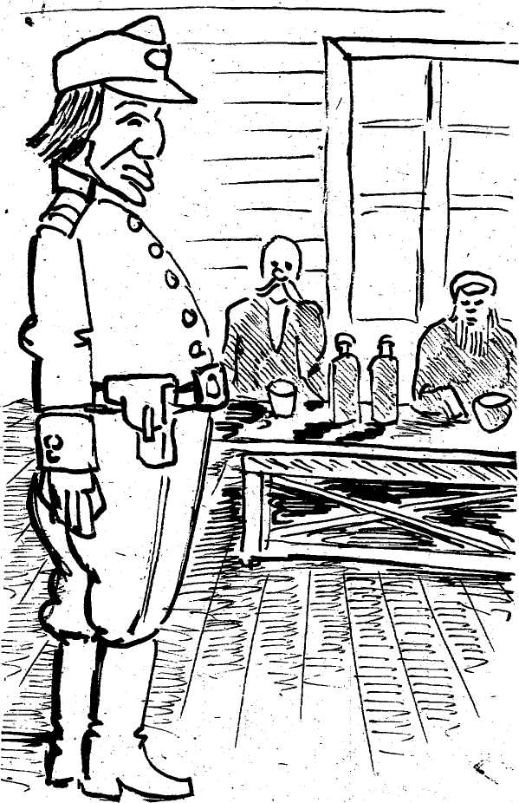
Vysleidza sīva skraidäja da sovai kūmai pec nazkaidom zōļom deļ maná, as, daticș pi šmakoukys skrūzis, izvylku tū bez atpyutys i dreižōk iz ceplá. A patș dūmoju sovā prōtā: labi väļ, ka vaini var sakrauț iz tō bōbu «lōča», a ka sīva zynōtu vysu taisneibu, to plōni gon maņ izītu...
— Nu, vys tok redzieji lōci? — vaicoj nazkas nu klauseitōjim.
— Izdzáŗ tu, cik máș vakar iztukšōjam buteļu, to īraudzeisi na vīnu, a symts lōču.
Klauseitōji sōka smītīs, a mozī bārni, i seviški, škoļnīki, izdzierduši par saplāstu nu lōča sovu školys bīdri spruka raudōț. Jī vīns par ūtru vaimanōja: Máș «nabļauksim» iz školu, «ļōcș» guļūt iz celá?! — I taida beja; bārnim raudōšona, ka vystys i tōs, sōka kacynōț, gaili dzīdōț, jiereni väkšț, gūvș maurōț, suni rīț...
Izdzierdș taidu trūksni,. Muļku «vybornīs», pagivș sovu muškatu, klōt kai lykts.
— Kas tá par trūksni naktș vydā? — vaicoj.
— A voi ta tu nikō nadzierdieji, ka lōcș ir pazarōdiejș Muļku sylā? — I tá vīns par ūtru stōsta, kai itys ir nūticș.
«Vybornīs» klausäjäs, klausäjäs itū lōča pōsoku i vaicoj nu vīna stōsteitōja:
— Voi tu patș redzieji lōci?
— Nā, patș rádzäț naredzieju, a dzierdieju, ka muna vacō tāva svainá brōlinīka plemineica drusku dzierdiejusá nu čygana, a čyganam beja stōstiejș Jankeļs, a Jankeļam Sora...
Pec taidys atbiļdis vybornīs nūzaspļōvș aizgōja prūjom, pakratiejș viņ ai kulāku i pasciejș, lai ītu lobōk vysi gulātu, gona jau asom pļōpōț.
Tūmār «vybornīs», atgōjș iz sātu, sōka dūmōț, ka vajagūt dūț zynōț «načaļstvai». Dīvs zyna, kas väļ var izīț. Väļ štrafu kaidu izlikș, ka napaziņoju par pazarōdiejušīm lōčim.
Tai tod, ziná par lōčim īt iz policeji, a nu šanis iz apriņki.
Nu tīnis atīt vaicōjums, voi patīsi, Muļku i Pļōpu solōs asūt lōči?
Atbiļdá īt vairōk nanūteikta — asūt daudzi lōču.
Policejis kōrteibnīks kūpā ai pogosta vacōkū, syutūt telegramu, paziņōja viņ, ka lōči — asūt, a jīm prōtā beja tikai Muļku i Pļōpu sādžu dzeivōtōju uzvōrdi, a na meža zvieri.
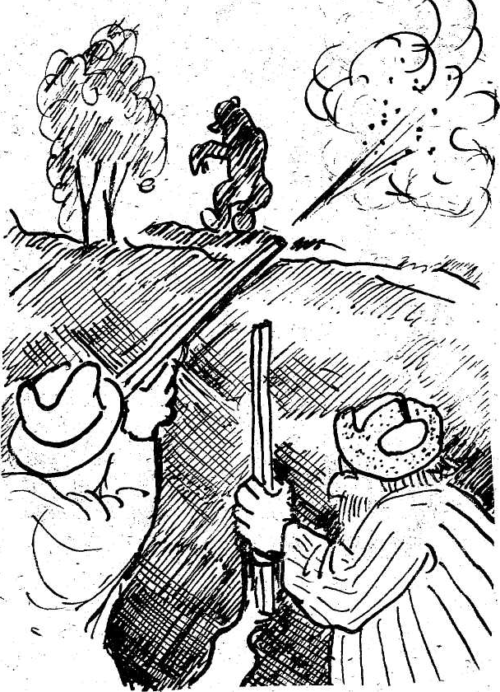
Tod aprinkī nav nikaidu šaubu. Sazalosa iz medeibom. Sabrauc lely kungi, paț natryuka nu Reigys, vysaida auguma, rasni i tīvi, apzakrōvuši ai muškatim, nāžim, naganim. Bez tō pi dažim i pa vīnai ūtrai butelái «šnába» kabatā.
Itī beja dzierdiejuši, ka lōči mīļojūt braņdīneni. A ka nivīna nasatyktu, to i pošim naškodeitu paraudzäț.
Tai tod, vysi sabraukušī medinīki dūdās iz Muļku sylu. Vaicoj nu ļaudim, kur jys asūt. A par nūžālōšonu syla vītā atrūn tik trejs nūvōrgušys prīdeitis i tōm paț, varbȳț kaids Mikelș Natiklis, daudzi vītōs nūpliesș ir myzu.
Medinīkim sōka rōdätīs drusku šaubeigi, kur tá variejș dzeivōț divejim lōčim taida treju prīžu mežā.
Tod jī līkās klōt pi vītejīm dzeivōtōjim, voi ir kas redziejș nu jīm lōci, meža zvieri, a na lōci, kaidu tī Odumu voi Madaļu.
— Nā, — soka, zviera máș naasom ni redzieši, ni dzierdieši. Zači, tī to laikam pazarōdūt. — Medinīki pavysam aplaidá dagunu.
Kas tá taids par lygu, dūmoj, voi naizdaräja kas mȳsim kaida apsmīklá.
Tod medinīki pi policejis, pi pogosta vacōkō — mekläț tō cylvāka, kas beja redziejș lōci, a nivīna taida ni Muļku ni Pļōpu sādžōs naatroda.
Medinīki sazakauniejuši spļaudeidamīs aizbraucá prūjom.
Policeja tūmar sōka nūpītni mekläț vaineigō. I tai pa mozam nu Pītera da Jōnám, nu Jōná da Brigitai, Zoļai, kai pa dīdzeni dazalasäja da Madalái. Jū valk pi atbiļdeibys par malu ziņu izplateišonu. A Madalá iz tīsys, raudōdama gaužom osorom, nazcik ŗaižu atkōrtōjusá, ka šei nikaida lōča naasūt redziejusá.
Mīra tīsnesș tūmar nūtīsōja jū i izlyka naudys strōpi voi vīnu mienesi attupäț aiz redeļom.
P ī z e i m á: Tys, kas nūtyka ai Pļōpu sādžu, nav nikas jauns. Agrōk na ŗaizi beja jau tai gadiejīs.

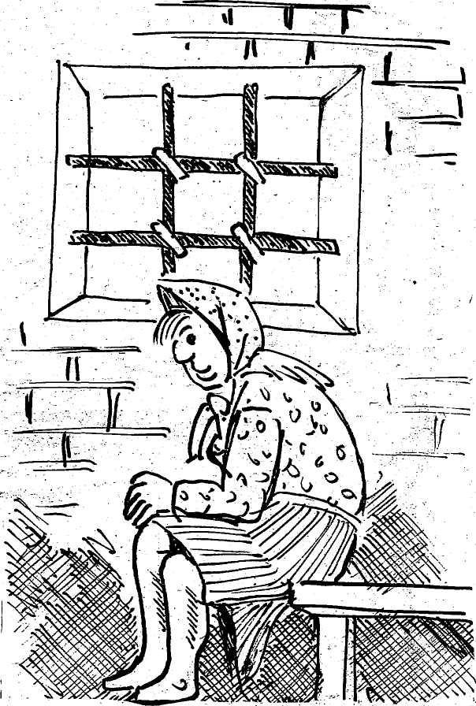
Pīmāram, väļ cara laikūs Pīterburgā vajdzäja kam naviņ teišam apstōț i atsaspīsț iz Fontankys tylta sātmaleiša, pīspļauț upī i värtīs. Fontanka ir tik viņ plota, cik mȳsu stypra saiminīka šņūrá. Zyvu, nikaida cytu iudiná kustūņu tymā nav, partū ka nu fabrikom, slimineicom laiž tymā vysaidus atkrytumus i nateiru iudini.
Tod tivleņ, soka, pi tō pīspļōvušō upī ziņkōreigī klōt kai lykti.
— Kō tu verīs, kū redzi, — vaicoj.
— Radzu lelu zivi, «kitu», verīs, verīs, kaida ástá, spurys, purnș!
— Kur, kur? — vaicoj dagōjieji.
— A voi to tu nikō naredzi? Nu, švakys táv ir acș!
Ziņkōreigīs, nagribādams pīzazeiț pi sovom vōjōm acim, atkōrtoj:
— Patīsi, eukur zivș, kai bolka!
Pa tu laiku ziņkōreigu losōs vys vairōk. Sagōja vasals symts. Jī ráḑz jau izŗaizis nazcik kitu. Vīns ūtram rōda tūs ai pierstim.
Pa tu laiku pyrmīs, kas izdūmōja «kitu», pa kluseņom aizīt tōļōk i nu tīnis smīdamīs verās iz ziņkōreigīm muļkim...
Tai tod taidu muļku, kai ráḑzīs, beja seņōk daudzi i tagad natryukst na tik Pļōpu solā, a i vysā mȳsu Latvejī.

IV. Tierga dīna.
N..... mīstenī ikkotru catūrtdīņ nūteik lels tiergs. Zemnīki vad iz šani sovus ražōjumus: labeibu, lynus, lūpus. Sīvītis nas ūlys, vystys, gaiļus, svīstu.
Cyti otkon brauc tū šū nūpierkț.
Dažs saiminīks cer tá satikț sovus pazeistamūs, rodus i pōrdevș, kas pōrdūdams, mīl iztukšōț vīnu ūtru vaļstș dagveina buteleiti.
Vysaidi omotnīki izstota iz tierga sovus dorbus: kubulus, bucys, spaņus, lineikys, skrytuļus, rotus, īlyukšus, skalinis, pūdus...
Žydi pōrdūd vacys dräbis. Vīns ūtrs kūrpinīks, salicș iz placim nazcik pōru zōboku, staigoj pa tiergu, maklādams piercieju. Ļaužu pībrauc vasalom tyukstūšom. Dzierdīs trūksnis: kvīc syvāni, zvīdz ierzeli, mauroj gūvș, klīdz ļaudș, sauc vīns ūtra, streidīs, lomojās...
Seviški dzeivi ir, kur stōv pōrdūnamī zyrgi. Tá grūzōs čygani, žydi, krīvi. Jī īteic zemnīkim sovus zyrgus. Vodoj tūs rindžī, kopoj ai pōtogom, dancynoj, sāstās tīm mugorā voi jiudz lineikā i proskrīn kaidu gobolu.
Vysi krūgi bōztiņ pībōzti. Tī gryuši ir tikț vydā. Nu šō ļaužu pulka reši kas īīt bazneicā i nūskaita kaidu pōtoru.
Pa tiergu dauzōs ari daudzi jaunekļu. Bryugoni gryb izavärț kaidu Madali, a skaistulis — bōleleņu orōjeni.
Natryukst tá ari zagļu i vysaidu ļaužu sabīdreibys saslaucīņu, kuri to viņ i verās, voi navar kur apvásț ap pakšu kaida zemnīka, izviļkț jam nu kabatys naudu, pōrdūț oklu, klybu zyrgu...
Taidi tieveni uzmaneigi verās, kas kū pōrdūn, cik sajem i kai nūgloboj ūzulus ai latim. Tod staigoj pec jō pakalī, kai susātivs, cikam jīm ļūbīs izviļkț bumažnīku. A veikly ir šī puikys, nav kō runōț. Tik smuki mōk pīkrōpț mȳsu zemnīkus,ka jī i napamona, kai šī dīdeļnīki apteirej jūs kai pakōrtu páleiti.
Staigōdams pa tiergu nūzavieru, ka pa lelōkai dalái zemnīki poši ir vaineigi. Dažs nu jīm, sajiemș naudu par pōrdūtū viersi voi zyrgu, ībōž tū kabatā, tai ka ráḑzīs portmonetys gols.
Zaglis, zynoms, klōt i palīç vasala, naudená.
Tá otkon nazkaids zemnīks pierk zyrgu.
— Cik moksoj? — vaicoj.
— 30.000.
— Padōrgs i nazkū stōv dagunu aplaidș.
Pakūds zirdzenš.
— Borōsi ai auzom, to palikș tuklōks.
— Sōc «targavōtīs», zyrgu pavad, pōrstīp jam pōrs ŗaižu ai pōtogu par mugoru.
Pōrdeviejs drusku nūlaiž. Jau runa īt par 20.000, i golu-golā sarunoj par 12.000. Sasyt rūkys i īt dzartu barišu, pyrms samoksōș, zynoms, čyganam naudu.
Kod zyrga pierciejs, jau labi īšmūriejș, izgōja nu krūga čygans umai izgaisa. Zemnīks atīt da zyrga, a tī tik tukša vīta.
Vaicoj: — Kur zyrgs?
Voi naredziejș kas?
Redziejuši, soka, ka nazkas vedș, a kur i kai — nikas nikō nazyna; 12.000 cylvākam pa golam.
Tai tod, moz beja, kai ráḑzīs, jam prōta, nūsorgōț sova zyrga, a krūgā i tu paț väļ pōrdzärá ai čyganim jaunim.
Zemnīks tik rūkys viņ plota i vaimanoj:
— Oi, oi, kai as taids muļkș beju, ka napastatieju paț sorga pi nūpierkta zyrga!
Mīlū laseitōj! Tu varbȳț breinojīs, ka Mikelá nav iz tierga. — Kai ta nav? Voi var koč vīns tiergs apzaīț bez jō.
Pazaver! Mikelș eukur staigoj škārs garum, rūkys ībōzș kabatā, papiross zūbūs acș tai i svaida iz vysom pușom.
Naredzeisi jō pi dorba, bazneicā, pi grōmotys, avīzis, iz kursim, a iz tierga jys vysod klōt, kai lykts. Kū Mikelș tá dora? — pavaicōsi.
A tá jam symts vysaidu dareišonu. Ai vīnu jam vajag sazatikț, nu ūtra dabōț porōdā iz pușbutelis šnába, voi pīzalabynōț kur pi bariša dzeršonys, a golvonō līta, voi navar kur naviņ kō sazvejōț.
Dažu ŗaizi jam itys nūzadūd, viņ na vysod.
Tai ļaudș stōsta, ka vīnam zemnīkam bejș vacs sunș. Nūsauț— jam nazagribiejīs, beja žāl; atdūț kam, — nikas najämá. Tod sadūmōș īlikț tū maisā i atvásț iz tiergu, labi zynōdams, ka vajag viņ pošam atīț drusku nu rotim i maisa ai suni tivleņ nabȳș. Tierga zaglis, dūmōdams ka maisā teļš voi pușcyucș, tivleņ tū nūkauș.
Kur beja nabeja pi rotim Mikelș; ráḑz, ka saiminīka nav. Pa tu laiku suná īpašnīks teišam aizgōja tōļōk i ziņkōreigi väräs, kas tá nūtikș. Mikelș vīnā ocu mirklī maisu iz placim i tik viņ jū redzieji.
Saiminīks, zynoms, iz policeji nagōja i siedīs sovūs rotūs, sōka trukšynōț iz sātu, atstōdams Mikelám pošam «rozabiräț» ai vacū Britanu...



V. Kopi.
Kas nav redziejș mȳsu kopu? Rats ir taids cylvāks, a taidu, kam nadaītu kod naviņ tymūs atsagulț, väļ nav. Tī guļ jau mȳsu tāvi, mōtis, brōli, mōsys, veiri, sīvys, bārni...
A voi mīreiga ir jū dusa? Kas tū dává! Nabašnīku mīru traucej lūpi, zyrgi, cyukys, suni.
I kai jīm tī nastaigōț? Kopu sātmalș izagōzș, vōrti sakrytuši...
Braukōdams pa sovu dzimtini, as ŗaizi nūstōju mozu šaļteiti iz kopim i, atsasiedș iz kaidys dūbeitis, aizadūmōju.
I maņ atīș laiks... i as tá guleišu... Aprakș mani i aizmiersș, kai eukur tū dūbeiti, kur stōv nūzagōzș i pușsapyuș jau kristenš...
Umai as tryukūs kōjōs. Izdzierdu nazkaidu bolsu. Dzieržu, ka runoj na vīns a vairōk.
Maņ tyka baiș. As tivleņ zam kryuma i klausūs, kas tá bȳș par ļaudim, voi na razboinīki kaidi. A nikaidu ļaužu naráḑz. Tik pazarōdäja iz kopim gūvș, zyrgs, cyuka, vucyns i sunș.
Laikam goni kur aizmyga, a voi teišam beja palaiduši lūpus iz kopim.
Pyrmō sōka runōț gūvș... Nazabreinoj, mīlū laseitōj! Iz kopim vyss var nūtikț.
— Žāl maņ, maurōja gūtená, sovys saimineicys. Ak, cik nabašneica labi mani borōja, klōja cysys zam kōjom, sukōja, mozgōja, cik jei deļ maná beja loba!..
A jōs ḿaita taišni rogona voi napraška.
Poša gon dzer, nūzaborōjusá kai kvāšná, a maņ žāloj i cysu skalineitis. As guļu vīnā slápnumā. Nu sōnim jau spolva maņ nūgōjusá. Sakūdieju. Palyku, kai radzot, vīni kauly i ōda. A nabašneicys ḿaita tik par tū i dūmoj, kai lobōk izarušț, mōzoj sovus byudus, kai bryugonu samokšorōț, sataisäja sáv kūrpis ai augstim papīžim, beistās i klāvā īīț. Vys gaida svōta, a kas ža jimș jū, taidu natikli? Paț Mikelș, i tys zyna, ka natikli pīlikț pi natiklá, to bȳș div natikļu goboly, a strōdnīka nivīna.
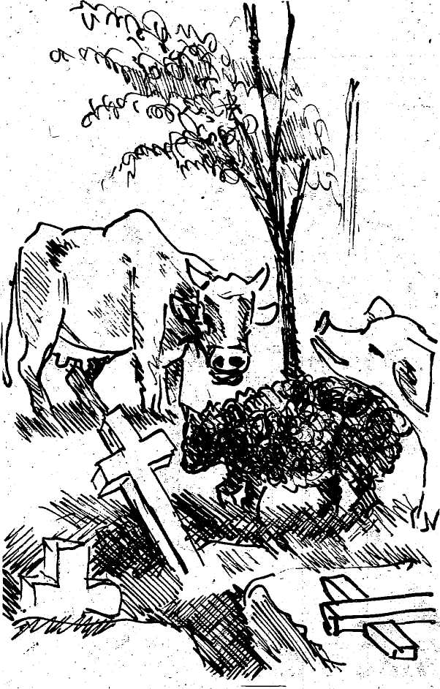
Zyrgs aizazvīdzș tai sōka kurnäț iz sova liktená:
— Eukur stōv muna vacō saiminīka dūbeitá. Taida vairs nabȳș viers zámis. Cik jys mani žālōja!...
Lela vazuma nikod nakrōvá.
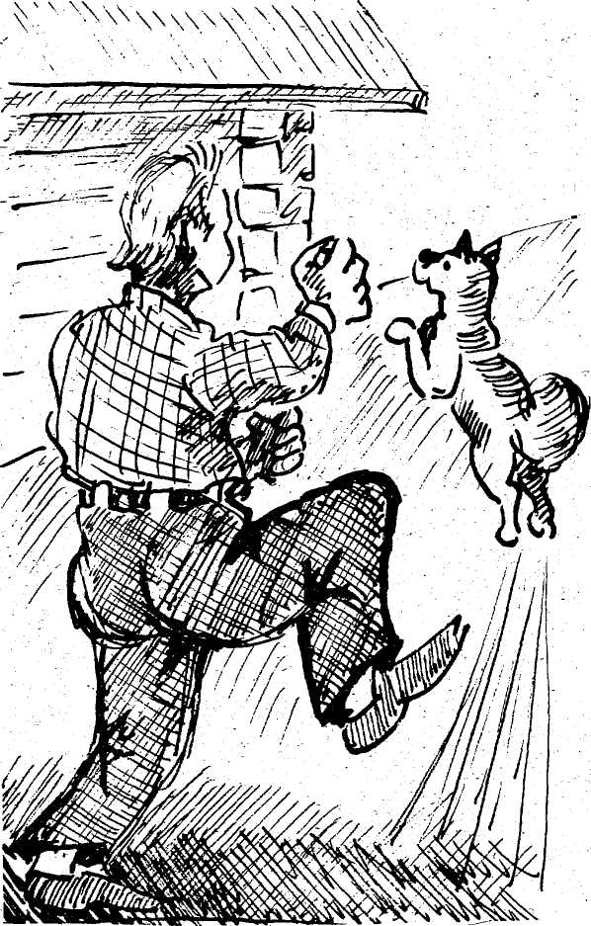

Kas tei ir pōtoga, myužam nazynōju. Ikkotru reitu jys atnásá maņ pa auzu garceišam. Sukōja, maudynōja. Muns stallș vysod beja sauss, teirs.
Ka laikim, vadūt jū īz bazneicu, as i sasveidu, jys nikod nastatäja mani iz vieja. Vysod mekläja kur aizvieja vītenis, apsádzá ai deči. Nabeja gadīná, ka jys mani dauzeitu, spardeitu ai kōjom.
A tagad?! Jō dāls, tys Mikelș natiklis, bendá na cylvāks. Vysu dora ūtraidi, na kai jō tāvs.
Izdzierdș par Mikeli, as ļūti nūzabreinōju.. I tá jys ir! Varbȳț leidzeigs munam najāgam.
Nu, pabraukōšu väļ tōļōk, laikam jau naleisș jys maņ vairs acīs.
Tik kū zyrgs beidzá sovu syudzeibu, kai aizgaudōja sunș. Ak, tovu žieleigu gaudōšonu! Nav vairs munys mozōs Zoleitis. Nedelá tam atpakaļ, kai nūmyra. Kas mani tagad tai borōș, tai glōstäs? Kas zīmys laikā īlaisș ustobā pasiļdäț sovys däpeitis pi cepleiša? Kas paklōș ciseņu munā būdenī? Zolis tāvs pavysam nažieleigs cylvāks. Tik i dzierdi nu jō: — Áj ōrā, Britan! Sper maņ ai kōji, nadūd äsț. Lomoj, ka naasūt lobs sunș, narejūt.
A kai tu rīsi, ka maņ nu boda vysys zornys pōrzagrīzušys ir ai kōjom iz augšu?
Muns saiminīks bīži viņ atbrauc nu mīstená pīrejș tō nalaimeigō braņdīna.
As vysod jū sagaidūt lumstūs, a jys maņ ai pōtogu par mugoru: — Áj nūst! — aizabļaun. — Kō tu tá moldīs zam kōjom. Au, au, au! — Britans otkon sōka žieleigi gaudōț...
Patīsi, i maņ tyka žāl itō suneiša.
Varbȳț muns palaidnis Mikelș naraudōș tai par mani, kai itys Britanenš.
Sunș vys väļ žieleigi gaudōja, kod vucyns ai vepri sōka streidātīs, kam pyrmam runōț. Golu golā viersu pajämá vepris.
— Runys vītā, soka, as stōšūs lobōk pi dorba. Munys saimineicys dūbeitá jau pavysam aizmiersta.
Naatīt jōs apzavārtu ni dāls, ni ḿaita, ni veirs. A nav väļ mieneša tam atpakaļ, kai jei nūmyra. Dūbeitá vysa apaugusá ai zōli. Pučeitis i tōs narevātys, nūkoltušs — i vepris dūšeigi sōka rakț ai sovu smeceri.
Vysu izjaucá, sadūbōja. Vucyns, vārdamīs iz vepra, sōka ari raudzäț zōleitis i bōrstäț sovys malnōs pupenis. Zyrgs ai gūvi taipaț gōja jīm paleigā.
Gūtená nūcápá plōcineiti, biereits pastatäja sovam saiminīkam pīminekli, a Britans, pacielș sovu pakalis däpeiti, palaistäja nūveitušōs Zoleitis pučeitis. Vōrdu sokūt, šī lūpeni, kai kurs mōcādams, atdává gūdu sovim nabašnīkim — saiminīkim, a jū rodi nivīns naatīt apzavārtu. Lūpeni aizgōja prūjom. As otkon pagrymu dziļōs dūmōs...
Nūmieršu i as.... Nu nōvis nav glōbīná, a kur as tikšu? Kaidu daīș násț strōpi par sovim grākim? Kas atīș apzavārtu munu dūbi? Voi Mikelș? Itys dīdeļnīks dreižōk symts ŗaižu nūstaigōș iz krūgu, na kai iz tāva kopu. Sīva?.. I jei ari mani dreiži aizmiersș. Tys Ignats, maņ līkās, vys stōv jai prōtā?.. Ḿaitys?.. Tōs izīș pi veira. Jōm na da maná bȳș? Kas atīș?.. Voi na tī paț lūpeni, kurus tik kū redzieju...
Tūmār šū ŗaizi apzamōnieju. Padzierdu, ka iz kopim saīt ļaudș, a kas tá taids, dūmoju, ai smīklym, jūkim, dzīsmom.
I patīsi, pazarōdäja pōrs jaunu puišu i nazcik skaistuļu. Jaunekli jau labi īmatušs rōvá:
« Vniz pa matuške, pa Volge»... a, nadabeiguši i vīna pantená, otkon sōcá: « Kur to tu beji, ōzeiti, munu?», voi: « Ak ,vy seni, maji seni» i tivleņ «Cáļ mani par Daugovu, par Daugovu»...
Madalis - skaistulis ai tīviņkim baļstenim dzīdōja leidza.
Ehe, dūmoju, brangi putyni atskräja! Pazavieršu, kas tá tōļōk bȳș.
Vyss šys dīdeļnīku puļcenš sakiura nu vacīm krystim guni, rozalyka iz kopim, dabōja šnába, aizkūžamō. Madalis sōka gramōț kompetys, naatsasaceidamīs i nu šnába glōzeitis. Vysi pamateigi īčarkōja.
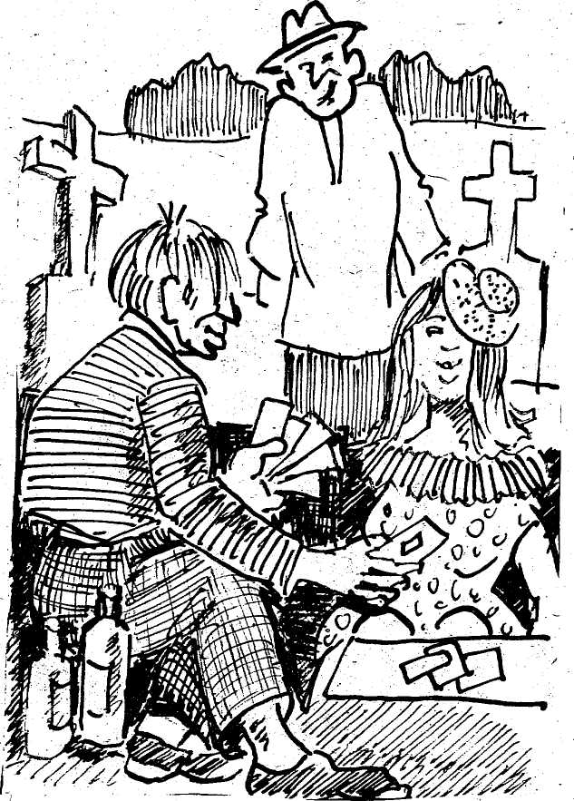
Sauleitá pošulaik jau taisōs rītäț.
Ḿaitys soka:
— Vokors, jōīt jau iz sātu, baiș palikț iz kopim.
— Ot, vōrnys kaidys, — atsaucá vīns nu jauneklim. — Voi ta var kas izleisț nu kopim?
— Soka, ka bīdynojūt, Mikeļ.
Itá Mikelș?!.. Tfu, tu, ragainș, — padūmoju, — kur jō nav?! A klausūs tōļōk.
— Muļkeibys. Nikas navar bīdynōț. Cylvāks nūmierst i beigta līta!
— A kur ža dväselá palīk?
— Voi ta as zynu,
Kaida tī dväselá. Cylvāks i lūps vīns i tyspaț.
— A pasok, Mikeļ, ka tu taids gudrinīks, parkū lūpi nataisa deļ sevá kopa? I deļ kō cylvāki nazagona kūpā ai lūpim iz pļovys?
Tá Mikelám varbȳț gryuši beja atbiļdäț iz skaistulis vaicōjumu. Jys pakausi viņ pakasäja, a pec i soka:
— Lai saīt vysi ragaini, as jūs nazabeistu, i naktș vydā varu tá drūši palikț.
Saceidams itū, Mikelș izvylka nu kešys kartys.
— Saspieläsim lobōk, draugi, cikam väļ nasatymsa.
Īsōka kartōț.
Skaistulis pazacälá, a navaräja jau taišni pōrīt par kopu stidzeni. Vys jōm to tī, to tá mátäs kōjis, i natōli nu muna kryuma nūpläsá ōzeiti. Beidūs tik, ka natyktu maņ tys iz kokla.
Mikelș vys svīdá iz zōlis tāva bumažkys.
Jam nagōja karta.
— Stotu pādejū ūzulu, lai nūraun mani vysi ragaini! — klīdz Mikelș.
Nu, dūmoju, atgōja muna šaļtș parōdäț ītim palaidnim, ka cylvāks nav par lūpu. I aizaviekšu palādys bolsā:
— Uhu, uhū!
Ka īspartu jū vydā pārkiunș, jī nanūzabeitu tai, kai nu palādys klīdzīná.
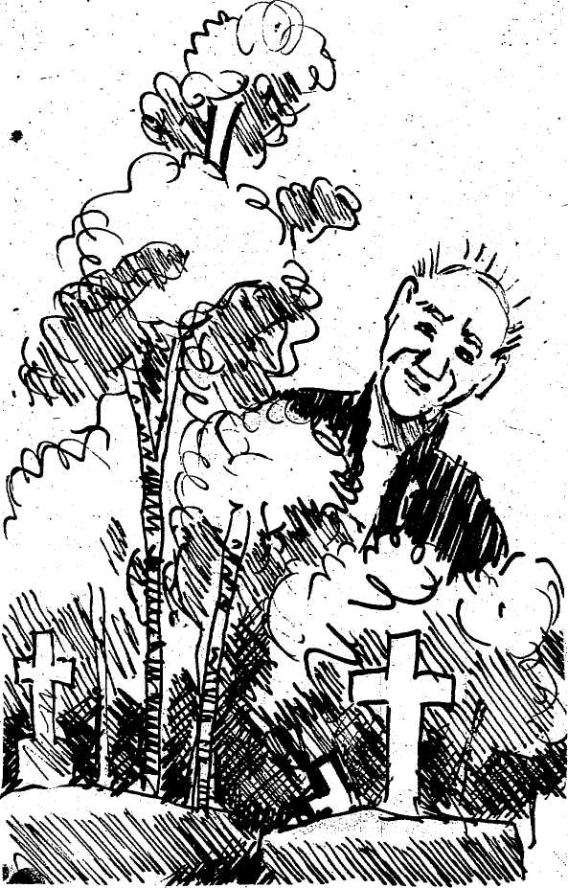
Pyrmīs tryukōs Mikelș, tod jō draugi. Madaļom vīnā ocu mirklī izskräja car pakausi vyss reibums. Vysi kōjis aiz placim i bägț.
As väļ:
— Uhu, uhū!
Mikelș, skrīdams pakryta i taišni ai dagunu syltā väļ gūvș plōcineitī.
Madaļom aizamátá aiz nazkaidys noglys dräbis, lyndraki viņ nūšvierkstäja.
Mikelá draugim na lobōk klōjās.
Kas tyka ai purni zyrga pīmineklī, kam aizamátá kōja cyukys izrokumūs, aiz kopu dūbjom, krystim. Naidinīki kai sazarunōjuši, skrīn iz munu kryumu.
Kū darät, dūmoju:
Tod laižu gaudōț vylka bolsā i patș nu kryuma ōrā.
Plōni gon maņ izītu, ka atrostu jī tū Krištopeni tupūt zam kryuma. A, pamaniešs, ka nazkas skrīn, taišni aptroka. Jī, dūmōdami, ka smuts, voi kaids, nabašnīks dzanās pec jīm, klīdzá nasovā bolsā:
— Ļauteni, glōbit! Jezus Marija! — i cik viņ spāka tai rōvá pa ceļu, ka ni ŗaizis naatsavärá atpakaļ. Ak, tovu trokū skrīšonu!
Madalis památá nu pakalis sovus bryugonus. Jōs dīdzá dreižōk par puišim.
Nu jūs skrīšonys sazacälá tik lels puteklis, ka varātu padūmōț, ka tá goni dzan symtu lūpu. Nu, lai sáv jī bāg, a kō ta as skrīnu, pazavieršu, dūmoju, voi napalyka laikam kō pi gunkura.
Kas tū dává! Šnába a ni laseitis. Tukšys viņ butelis — maņ naidinīki naatstōja ni druskys. Tápaț pōrs kartu guļ iz zámis — i capurá — varbȳț tō Mikelá. Jimšu, dūmoju, tū leidza, pīzagadäs, a pec pōrdūmōju i izsvīžu iz gunș.
Ak, Mikeļ, Mikeļ! Kur palyka tovs drūsums, kur tova gudreiba? Tá nu putyna bolsa táv sōka treisäț biksis, a kas to ai tevi bȳș, ka tu tiksi pi smutim? Kaidu dzīsmi tūlaik tu dzīdōsi?
Atsametș ceļūs, nūskaitieju par nazynomim maņ nabašnīkim vīnu «Eņgelș Kunga» i mīreigi laižūs tōļōk.

VI. Ūtrō viestulá sīvai.
Sīveņ, pastōsteišu táv breinumu. Gribi tici, gribi nā. Satyku valnu.
Ejmu as sáv tai car Šmakoukys sylu i radzu: maņ preteim nazkas malns iz tīvom kōjom.
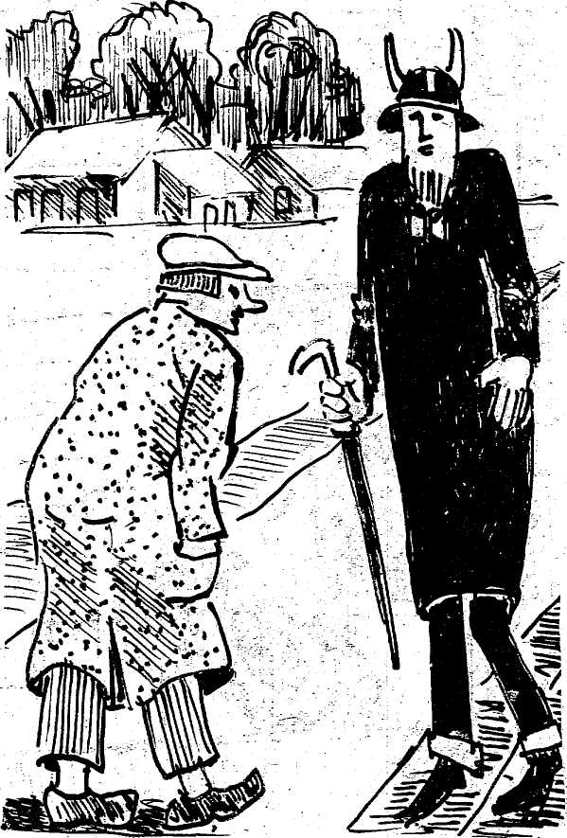
Dagōju klōt, tovu nalaimi! Smuts! Ai rogim, nogim, ásti, purni... vōrdu sokūt, vysā, kai pīdar bȳț eistam smutam.
As tai i apmyru nu bailis. A jys pi maná väļ tyvōk i soka:
— Kristopeņ, kō tu beistīs, īsim iz Šmakoukys krūgu — i pajämá maņ, naidinīks, zam rūkys.
As grybu pōrmásț krystu, a navaru: smuts turīs aiz munys lobōs rūkys. Raugu aptaukstäț iz kryuteža škapleru voi kristeni — i kairū rūku apčierș, ragainș, i, smīdamīs, väļ soka:
— Tu varbȳț beistīs, ka as tevi grybu aplaupäț. Navajag maņ tovys naudys, pošam dīsgon. Īsim! — i dastyumá mani da krūgam. Tá viņ as pamanieju, ka napajiemu leidza ni kristená, ni škapleri.
Krūgs beja bōztiņ pībōzts nu vysaidim ļaudim: vacim, jaunim, sīvīțom, ḿaitiņom, paț natryuka i bārnu.
Dzeršona gōja pylna mārā. Eukur vīns, pōrdevș lynus, sukoj ai sovim draugim jau catūrtu šnába buteli, a tik nazcik tam breižu atpakaļ, kai dzieržu nu jō runys, nasagōja ai škaplernīku par 50 kapeikom, pierkūt lementareiti deļ sova dielená.
Tōļōk säḑ nazkaida rasna Madalá, jau labi īsorkusá nu šmakoukys.
Jei, sysdama iz golda ai kulāku, tai soka sovai kūmai:
— Voi tu dzierdieji, kūmeņ, taidu breinumu? Tei rogona Brigita apbūrá munus cōļus. Nudi, palyka kai bez prōta! Sōka staigōț atspriekleņ.
— Nu, kū tu tá sepináj! Kai itū varäja jei izdaräț?
— A cīži vīgli. Tu pazaklauș viņ. Ceļūs as pa reitam, ejmu iz klāvu, verūs — pi durovom pastateitys div veizeitis. Vīna ai dagunu iz klāva durovom, a ūtra iz ustobu. Vot itys i izgubäja munus cōļus ai visteni. Nikō naād i plyukoj vystu.
— Nabādoj, kūmeņ, daboj viņ raiba suná spolvys, smolki tōs sagrīz, pīlīc klōt šņaukōjamō tabaka, īsola sauveiti i apkiupynoj visteni ai vysim cōleišim — Kai ai rūku atjimș.
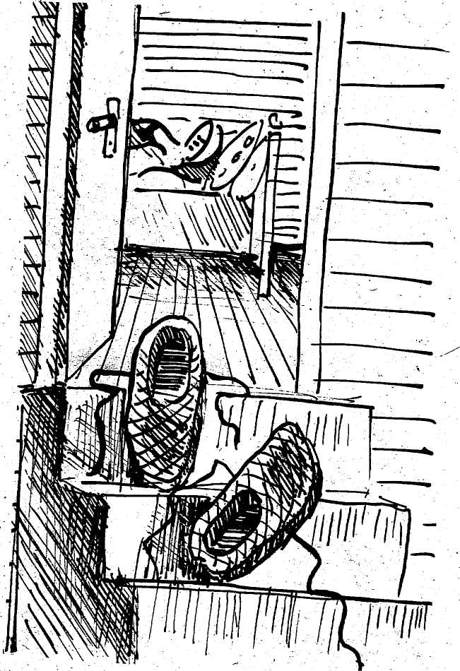
— Nu, pagaidi tu, rogona, — vys vard väļ Madalá, — nūīšu as iz čyulīti, īdūș maņ apčyuksteitō sōlá, tod padareišu, ka jōs vysi syvāni ai cyuku doncōș i staigōș iz pakalis kōjom! —
Pošā koktā säḑ jauns pōreitș i nazkū puș bolsā runoj vīns ai ūtru.
Dažs tāvs īdūd pa čarkenái sovam mozam dielenám.
— Ša, izdzáŗ, — soka, styprōks bȳsi!
Tá i čygani dzer barišu, i krīvi trynās pa vydu ai sovam garōm bōrzdom.
Umai durovys atsadaräja i nazkaids jauneklis, pavadeits nu sovim draugim, ai lelu trūksni īzadrōzá krūga.
— Ā, vasaly, vasaly, Mikeļ! Kur ta tu tik vālu? — Vysi jau pi dorba, a tu väļ snauḑ. Tivleņ pret Mikeli izauga vasals buteļu mežš, jō krūdzinīks pamanäja, ka šudiņ Mikelám ir pylns « bumažniks» ūzulu. Kur jys tūs jämá, kas jam par bādu!
Jaukū laseitōj! As pavysam aizmiersu paskaidrōț táv väļ vīnu lītu. Ka tik kū valns īvylka mani krūga, kai jys pōrmainäja sovu izskotu i palyka par vīnkōršu latgalīti: ai garu, bryunu, sajūztu sveitu, bez bōrzdys, ai nagarom ūseņom, capurá golvā i peipá zūbūs. Taida veidā vysi jū tá pazeist. I valns nu sovys pusis dažus sauc par svōtim, svainim, sābrim, a vairōk vys par draugim. Iz Madaļom skaistuļom myrkšynoj ai acim. I tōs, kai palādys, izbūzušys sovys malnōs actenis, tai ūrb valnu. I, patīsi, kai pazaveru, iz smuta, brangs i väļ dīsgon jauns veirītș, taids, soka, pateikūt sīvīțom.
Tod jys daīt pi vīna, pi ūtra, izdzer, parunoj, kam paklabynoj ai rūku par placim, kam īšveiksț nazkū ausīs i atstōja mani vīnu pošu, pīsāda pi Mikelá.
Krūgā dorōs vys jautrōk. Dzierdīs smīklys, napīklōjeigys runys, lomōšonōs, bezkauneigys dzīsmis...
Valns, aug, kai iz mīļom, rūkys viņ tryn.
Pa tū laiku as vaicōju nu sova kaiminá, kas tys taids Mikelș?
— A, taids najāga, natiklis, — nūzaspļōvș atbiļḑ maņ kaiminš, — strōdōț nagryb, zūg nu tāva naudu, pa krūgim viņ volkojās. A zyrga maklādams i klāva mōk īleisț. Skaitäț i rakstäț ni bu, — ni me. I muļkș väļ taids, vys pļōpoj, ka Dīva naasom. Iz bazneicu reši kod atīt...
Ot, ša táv ŗaizá, dūmoju, i tá Mikelș Natiklis. Kur tik viņ jō nav? Mikelș tī, Mikelș tá. Vīnā draudzī as jū redzieju ai malnom ūseņom, ūtrā ai dzaltonom. Gradzyni samaukti pa trejs iz vīna piersta voi iz vysim pa vīnam. Tai tod, tei nazōlá, kai ráḑzīs, aug varbȳț pa vysu Latgolu.
Valns, dagōjș da Mikelám, sōka jam pīzasmīț:
— Nu, kur to tu palyki tik padeveigs? Seņ as jau tevá tá naredzieju. Varbȳț vys pa bazneicom siedi.—
Mikelș ai rūku viņ atmátá.
— Kas naatzeist Dīva, kam ta jam bazneica.
— Ai, pleminīk, pleminīk, kū to tu žauņ,— atsasaucá nazkaids jō dzádzka. — Tu losīs tak precätīs. Kai ta bȳș?! Ka naīsi iz bazneicu, to muna krystaḿaita niparkū nagribäs īț iz pogostu, rakstäț tōs suná lauleibenis.
— Atrasšu cytu, — ņūrḑ zam daguna Mikelș.
— A cyta naīș pi taida pūrdulāna. Redzi, kaids gudrinīks. Dīva naasom! — tai soka nazkaida sīvītá, kura pec izarōdäja par jō krystamōti. — Nu, soki, nu kaidys to tu bībelis izskaitieji, ka naasūt Dīva? Tu tak i lasäț väļ jiedzeigi namōki. Sova paț vōrda väļ nu ŗaizis navari izskaitäț. Soki, nu kureinis tu zyni, ka Dīva nav,— styprōkā jau bolsā sōka runōț krystamōtá.— Soki, a ka nā, to tivleņ as krisšu tovā cakulā. Voi ta máș par veļti turäjam tevi ai krystāvu pi Sv. Kristeibys i atziņom, tycom īšk Dīva vysuvareiga. I voi na ari aizalīdzom. A i jys tiç, ka ir Dīvs.
Tá pazaveru as iz smuta: sazavībá gon, a cyti itō napamanäja.
— Maņ, krystamōț, boļševiki ir stōstiejušs, ka naasom Dīva, deļ tō, ka jō naráḑz.
— Ak tu vucyna golva, kumelá prōts! A voi ta tu redzi, kai itys braņdīns dadzynoj tovys i munys zornys?!
— Nā!
— Nu to daudzi kō máș naradzom, a tūmār tys voi tys vys ir? A pavaicoj nu doktora, kod jys sagraiza nūdagušū nu braņdīna cylvāku. To baiș pazavärț. Dasa nav tik sacapta, cik zornys sadadzynōtys nu braņdīna. Nu, Dīva naráḑz, labi, a nu kureinis jemās saulá, zvaigznis, mienesnīks. Nu, pataisi kaut vīnu taidu zvaigzni, ka tu taids lels gudrinīks!
Izdzierdušs itū, cyti sōka smītīs.
— Kur jam zvaigzni pataisäț dabasūs, ka jys topys eceižai, i tōs namōk īdzeiț, soka nazkaids puisș.
— A cik to tu patș īdzyni? I tōs paț väļ izvolkōji nu sābra eceižys, — turīs Mikelș.
— Kai tu dreiksti tai runōț, komunists tu taids — i sōka jī obi streidātīs.
Pa tū laiku valns vīnam i ūtram īšveiksț nazkū ausīs. Tod as radzu, ka šī divi gaili tivleņ jau sōkș lupäț vīns ūtram pakaušus i var cáļtīs lela kaušonōs storp cytim. Sōku dūmōț patș sevī, kas ta ai mani bȳș? Valns vīna olga mani naatstōș. Jys šūnakț väļ var aizstīpț iz áļni. Palikș sīva, bārni...
Pazaveru vysapleik, voi nav tá kur mūkys voi krysta, a naráḑz nikur. Tod iz munys laimis tymā paț šaļtī krūgā īgōja nazkaida ubadzá, apzakrōvusá ai kristenim, škaplerim, rūžaini.
As tivleņ pi jōs klōt.
— Çoceit,— soku, — pōrdūņ maņ kristeni i škapleri.
— A deļkō táv tī aizavajdzä krūgā?
— Çoceit, tá valns pazarōdäja!
— Ai, ai, kū tu tá runoj?! — breinōjäs ubadzá, — Ša, ša! As tivleņ škapleru iz kokla, dagōju pi smuta nu mugorys pusis i izviļcș kristeni — aizaklīdžu:
— Áj nūst, naškeists gors!
Smuts, kai pārkiuná īsparts pōrkryta car greidu i pazarōdäja iz mozys šaļtș tymsijā koktā sovā eistā veidā. Nu purná jam gōja sāra gunș, acș tai i daga, kai div korstys ūglis. Vysim dzārōjim nu bailis moti sazacälá iz augšu. Valns saklabynōja zūbus i aizabļōvș najaukā ōža bolsā, kai vātra, izskräja pa škūrstynu. Juškys viņ nūdōrdäja.
Puiši sōka krystätīs, sīvītis treisäja, kai apsis lopys. Daži laidäs ōrā pa durovom, par lūgim i bägț prūjom.
Krūdzinīks nu lelys bailis tai i pakryta iz šmakoukys bucys.
A, seviški pōrzabeida Mikelș. Jys vys klīdzá:
— Ak, Dīveņ, ak Dīveņ, glōb mani — i cytus pagryusdams nu kōjom, skräja nu krūga, kai troks. Pec daži stōstäja, ka jys, skrīnūt, ai vīnu rūku pīturiejș sovys biksis, a iz reita redziejuši, kai kaļtiejș tōs iz saulis, izstīpș iz statená.
As ari bāgu — i izažōvu nazkaidus kryumūs, sapliešu sáv vaigu, dagunu, ausș i, kod tyku jau iz celá, givūs škapleru. Ak tovu nalaimi, otkon nav! Ráḑzīs, skrīnūt bȳšu tūs izgaisynōș iz celá.
Mani apjämá bailá nu jauna, a izdzierdș tyvōkā sādžā gaili, drusku aprymu.
— I kai tu, sīveņ, izlaidi mani bez kristená, bez škaplerim. Atlaidu tá nikur, ráḑzīs, dreiži nabȳș, atsyuti tod maņ tivleņ tūs pa postu. Pošam kauns prasäț nu ļaudim. Mikelám ari pakar i dazaver, lai jys nosoj. Pasoki, ka tāvu jau gribiejș valns nūrauț iz áļni. Ka jys naklauseitu, to tikș taids najāga par puisi pi smutim.
Atsyuti dreižōk škaplerus i lyugšonys grōmotu.
Voi izkolta jau īsols?
Paskubynoj arī, lai Napraškūs tyktu dreižōk pastateits krysts. Vys drūsōk bȳș dzeivōț.
Ka nanūrauș maná smuts, to dreiži rádzäsimäs.
T o v s p ō r z a b e i d ī s K r i s t o p s.
Šmakoukys krūga tyvumā.
VII. Ubogi.
Braukōdams pa sovu dzimtini, as asmu jau redziejș daudzi ubogu, a taidu, kai X... draudzī — väļ naredzieju. Lyudzu pazavärț iz jīm. Säḑ pi bazneicys divejōs ryndōs jauni, vaci, leiki, klybi, okly. Vīni dzīḑ, cyti lelā bolsā skaita pōtorus. Ikkotram pi sōnim ir plota dzilá kulá, tai ka patș var tymā īleist i väļ bȳtu vīta deļ taidim paț divejim ubogim.
Pusá nu šīm, tai sauktīm nabogim, varātu väļ strōdōț. Daži varātu bȳț par gonim, sorgim, kolpim, kolpyuņom, a ubogu omots jīm ir daudzi pateikamōks: moz dorba, siedi iz vītys, lyuḑz Dīva, a maizeitá i naudená tai i kreit kai nu dabasim.
Ot, daīt pi jīm kaida saimineica i soka:
— Nūskaiti pōtorus par Brigitys dväseli, — verīs, i īmīdz jīm kū naviņ rūkōs. Pīīt klōt pi kaida i saiminīks, — Ša táv pōrs rubļu, nūdzīḑ saļmys voi litaneji par munu nabašnīku dieleni. — Nu ubogi i raun.
Jī labi pazeist vysus gondreiži draudzis lūcekļus.
Dorbadīnom, staigōdami nu sādžys iz sādžu, tyvōk väļ īpazazeist ai ikkotrys saimis īškdejīm apstōklim. I svātdīņom, sādādami pi bazneicys durovom, stōsta vīns ūtram, kas ir tys voi tei, kurī īīt bazneicā.
Tod na vīns nu jīm, sajymdams dōvynu, bolsā soka:
— Paļdis táv, çoceiț, paļdis. — A patș sevī dūmoj: —Ak, tu skūpō rogona! — i maizis, i tōs táv žāl, cik ža tu tá īdevi? Zvierbulș, i tys, varātu vairōk apäsț. A poša iz Madalis krystobom apiedi vasalus trejs plōciņus i div sīrus. Tu dūmoj, ka ubogam i vādara nav.
I otkon lela bolsa sōc kaidu saļmu. Jam preteim säḑ div ubadzeitis. Vīna i ūtra tur rūkōs rūžaini, dalyktu pi pošam lyupom. Jōs, kai pazavärț, padeveigi tū skaita, a patīseibā napalaiž car sevi nivīna, ka jam napīšyutu kaida īlōpa.
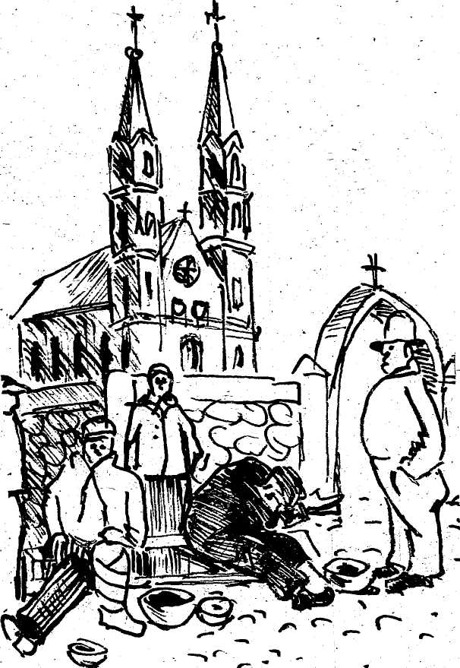
— Pazaver, Brigiteņ, eukur īt vacīs Stopons. Vakar jys pīdzierș gribäja sasisț sovu sīvu, a tei dūšeigi bruka jam viersā i stīpá pōrs ŗaižu ai pōrneicu par pīri. Redzi, kaids bumbulș jam šudiņ izskriejș.
A Brigitys kaimineica otkon:
— Verīs, verīs, Madaleiț, īt iz bazneicu Monika. Redzi, kaida īzazīdusá ai zōļom. A papīži, papīži kaidi! Tikkū na augstōki par munim kastelim. Naseņ jai bez lauleibys pīdzyma bārns. Áj, áj, žubeiț, nūžāloj par sovim grākim...
— O, i rasnīs Pīterș tá! — sōc otkon ubadzis. Pi jō nikod naizavad šmakouka. Godōs, ka bārnam zōboku nav, pītryukst dažu ŗaizi maizis, sōlá, lūpim bareibys, naizroksta ni avīžu, ni nūpierk deļ sovim bārnim kaidu lementareiti, a šō ryugtumená nikod natryukst.
Lobs saiminīcenš i ubogim dūd paraudzäț.
— Redzi, redzi, jauns pōreitș īt. Jī var bȳț jau sōc sazavīnōț, dreiži i saukšonys rakstäs. Gribit lyudzit, gribit nalyudzit, a iz jiusu kōzom máș bȳsim, kai lyktys. Nikod jiuș nu mȳsim naizbägsit.
Tá kai ŗaizá aizazvanäja iz lelō Miša. Ļaudș steidzäs vīns par ūtru dreižōk aizspäț svieteibu.
Tod ubadzis, naspādamys pōrsejōț vysus ļaudș, sōc lelā bolsā litaneji:
— Kirija eleison...
A cytys vys napōrstōj väļ lōpäț bazneicōnu.
— A, i Zolis dāls izlaists jau nu cītuma?! Pranča tāvam jys beja pōrlauzș četrus sōnkauļus i sābram izvedș zyrgu nu stallá.
— Čyganu, čyganu cik šudiņ īt dauḑz.
Nu, naudená globojīs, bumažnīceni sorgitäs.
A kō tá krīvam, garai bōrzdai, vajag?.. Jau na ai lobu prōtu jys īt.
Otkon nazkaida ubadzá:
— Ak, tovu breinumu, pazaver, mōseņ, tei skūpō Mōra nas slymu syvānu iz uperș. Vakar tys sprōga zámī, dakōvá, a šudiņ gryb likț iz oltora. A, lai jī táv vysi apsprōgst, nūtruceisi, rogona taida, väļ nu mȳsim kaidu!
Kod sv. Misș jau beja pusī, rōpoj iz bazneicu nazkaids jauneklis. Ubogi zynoms, navar nūcīsț, ka napazasmīț.
— Kur ta, itys tievenš tik vālu? Voi jam mōtá naīdává laikā kōpustu pasträbț, voi dagunu jam nanūteirä?
— Pajimsi tu Mikelám golu, — soka ūtra ubadzá, — jys i nu puș Miša izbägș ōrā. Bazneicā jam vysod sōpūt vādars. Navar nūklausäț ni sv. Uperș, ni mōceibys, a krūgā—jys var nūsädäț vasalys dīnys i nikas jam naaizsōp.
Ļaudim izejmūt nu bazneicys, ubogi palīk väļ izbōzeigōki:
— A, īdūdit, ļauteni, nabogim-ubogim, lai jiusim aug maizeitá i lūpeni, lai jiuș poši dzeivōtu symtu godu, lai... Tá ubogs napabeidzá lyugtīs, nazkaida ubadzá izspärá jam iz kōjis. Tys aizaklīdzá:
— Ai, ai! Kō tu tá leiņ iz munys slymōs kōjis?
— Zynu, zynu kaida táv sōpá kōjī! A, kas ta pīsäja pi stuļpis tū sapyvušū gali, lai ļaudș, vārdamīs iz tīm tōrpim, vairōk īdūtu táv naudys, tu dzārōjs taids!
— Klusi, rogona! — Klīdz ubogs, — a voi ta as nazynu, ka tu nu oltora nūjiemi vīnu sīru. Loba ubadzá, nav kō sacäț.
Vōrds pec vōrda, vīns giunās aiz kastylá, a ūtra aiz vāzys i sōc kuļstäț vīns ūtru. Vāzys viņ poukš. Saskrīn cyti ubogi i ar lelom varom izškir kaušļus.
Pec nešporim pi bazneicys palyka tikai eistī ubogi: naspieceigī veči, slymī. A lelōka jū dalá lasäjäs iz tyvōku sileni, natōli nu krūga. Tī jī sadūmōja sataisäț sáv pec garim pōtorim eisys i pamateigys vakarinis.
Jaunōkī i dreizōkī nūskräja iz krūgu, atnásá, 20 buteļu šņaba, struceiti šmakoukys, kringeļu, dasys, perniku, sytnīka, papirosu — i ubogu ballá sōcäs.
Tys paț oklȳs ubogs, kurs pi bazneicys tik žieleigi spieläja saļmu meļdenis, tagad rōvá kadrili, poļku, vaļsi i, seviški, jam veicäs trepaks aba kazačoks.
Īšmūriejuši, ubogi i ubadzis naizcītá. Nūsvīduši pi molys sovus kastyļus, vāzys, soka lakstäț, kai kurs mōcäja.
Ak, tovu vīglumu jū kōjōs! Tys, kuram beja pīsīta pi kōjis sapyvusá galá, lakstäja vysvairōk, dzīdōdams:
— Ai žgi, gavari... Cyti otkon, sasāduši pi buteļom i struceiša, vysi kūpā traucá:
— ... Steņka Razin vyplyval...
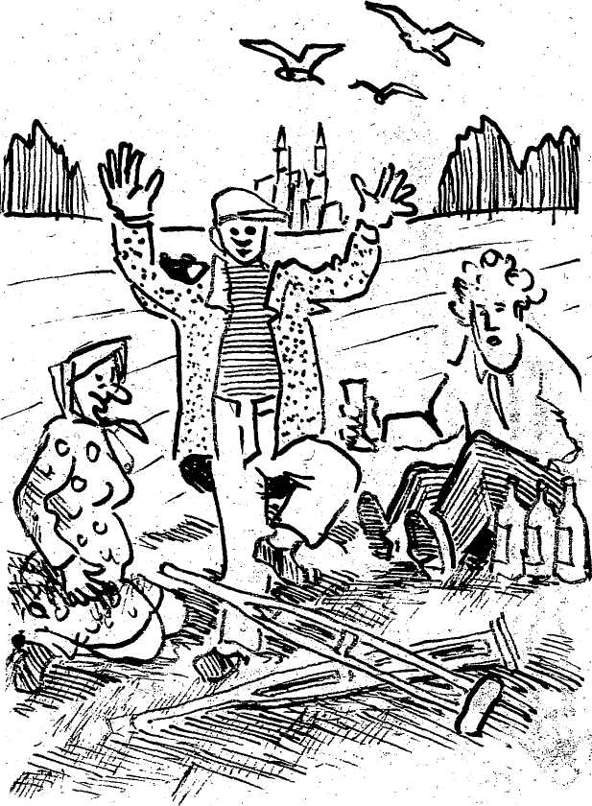
Ubogu ballá aizavylka aiz pușnaktim, jīm pamaisäja leits. Vysi sōka lasätīs iz sovim koktim. Otkon saleika ai trejim kuprim, otkon sōka klybōț voi mōnäț:
— Ļauteni, apzažālojit iz nabogim-ubogim. Īdūdit maizeitis kaņceiti!..

VIII. X... draudzis bazneica.
Atsastaigōjušam vasalom nedeļom pa dzimtinis kolnim, lájom i caurojīm zemstis tyltim, pateikami ir svātdīnis dīnā īīț bazneicenī i atsarauț ai dūmom koč iz mozys šaļtenis nu dīniškom mȳsu aizajimšonom.
Tod īgōju X... draudzis bazneicenī.
Pyrmīs nu tōs īspaids nalobs: ļūti aplaista, nakrōsōta nu Moižeša väļ laikim, jumts tak, iz oltorim greizi lukturi, sīnys ai staipieknim, apšmurguļōtys. Vysur karinej staipiekni, ráḑzīs puteklis. Karūgi vaci, a ļaužu pīgōja dīsgon daudzi.
As arī īzamaisieju jū vydā — i, pōrmetș krystu, īgrymu dūmōs.
Eukur suplōk ai mani tup iz celim sīvītá. Pi jōs mozs, skaists puisāns, godu 2-3. Staigōdams pīzatur pi mōtis:
Ak, žieleigs Dīvs, dūmoju, i as nazkod taids beju, a tu, mīlū bierneņ, kod naviņ paliksi vacs, kai as. Laiks skrīn i apturäț tū nikas navar...
Tá paț natōli nu maná krāslūs säḑ vaca, sierma — sierma sīvītá. Jei korsti lyudz Dīva. Radzu, ka jai nūbyra par byudim pōrs osoru.
Kaidys jiutys dūmoju, viļņoj tagad jōs sirdi? Kū jei dūmoj, par kū sapņoj? Deļkō aizraudōja? Voi nažāloj sovys jauneibys? Voi apjem jū skumá, ka jōs dāly i ḿaitys nūgōja pa suná celim i tagad jū, jau bezspieceigu, pi vacuma, dzan ōrā nu ustobys i žāloj maizis ricenis? Kas zyna?.. Nūzapyušu i as, apdūmōdams kas to bȳș ai mani pi dzilá vacuma, kas borōș, kas žālōș?
Ak, žieleigs Dīvs, naatlaiḑ maná! I atveru lyugšonys grōmotu. A jūtu, ka nazkas kai grōbojās maņ ap kabatu. Kas tá taids, lyga, dūmoju, varbȳț.
Voi na patīsi tī ubogi, tī runōja, ka naudeni globōju, a pōrzalīcynōju, ka tá na zaglis, a suplōk ai mani stōv nazkaida skaistulá izarūšusá, kai pučeitá, kai maganená. Moti sagrīzti taidūs rindžeišūs, kai sivientená ásteitá, byudi izmāleiti, koklys plyks, varbȳț pītryuka, šymā vītā perkelá. Kopcená sataiseita nazkai ai gailá ásti, grōmatená rūkā, a radzu, ka na cīži nu tōs jemās. To jai vajag paraudzäț motu, voi kōrteibā, voi bizis būrtș dzeivys, naatrōvá tōs kaids sovvaļnīks puika, to gradzynu jai jōpōrgrīž iz piersta, to kopceni jōapraun. Radzu ari, ka vys myrkšynoj sovys actenis iz puišu pusi, voi nazaver iz jōs tī kaids Jōneitș.
Pazaveru par placim, kur jei tī skaita.
Ak, tovu kaunu! Grōmatená pōrgrīzta iz augšu! I šei skaistulá cer kū naviņ izlyugț sáv nu Dīva!
Tá kai ŗaizá sazvanäja iz upereišonys, ļaudș mátäs ceļus i mani atstyumá drusku molā. Patupiejș mozu šaļteiti, otkon ceļūs kōjōs, a radzu, ka pret mani izataisäja vīna sīvītá. Jei, atsamatusá ceļūs, pīleika, nūlyka lyugšonys grōmotu iz pošys greidys, atsaspärá iz tōs ai obejom rūkom, a ūtru golu, kurs narunoj, izstatäja iz durovu pusi. Nā, dūmoju sovā prōtā, nabȳș, Krištop, labi i drūši stōväț tyvu, jōīt väļ kur molā.
Tik kū as pazakustynōju, kai maņ preteim čōpoj nazkaids veirītș nu bazneicys i laužās car ļaudim i kai lōcș drōžās viersā. Kur nakur dora sáv ceļu ai kulāku i maņ ari, naidinīks, īgryudá tik stypri zam eikšim, ka tagad väļ sōp.
Tá otkon, stōvādama nazkaida sīvītá, sadūmōja izteiräț sáv dagunu. Tod jei bez vysaida lakatená, sagrōbōjusá tū ai pīcim pierstim, spryudäja valī i, kū Dīvs dává rūkā, «šļopnäja» ap zámi, tik kū maņ na iz bikșom.
Rībums mani tai i pōrjämá. Voi ta táv, sīvīț, dūmoju, nav jau i skustená, tu namozgōta taida cyuka. Moz itō. Vīns ūsainș veirītș, stypri atsakōsiejș i paviļcș väļ ai dagunu tik stypri, ka karūgi i tī sazakustynōja; kūpā ai šnergelim izspļōvá vysu iz greidys. Vārdamīs iz itō, jutu, ka vysys munys zornys pōrzagrīzá vādarā. Maņ sōka īț vamys. Īšu, dūmoju, kur stōv mozōk ļaužu. I tī nabeja maņ laimis. Kai ŗaizá pret mani stōv nazkaids jauneklis. Dīsgon labi apzagierbș. Viezená rūkā. Iz pierstim nazcik gradzynu. Pastōveigi rīž iz augšu sovu cakulu, a tys na cīži jō klausa, moti vys kreit jam iz pīris. Lyugšonys grōmatenis pi jō nav. Stōvādams verās iz vysom pușom, a vysvairōk, kur stōv Madalis. Žōvoj i tik, pogōns, stypri, ka maņ ap ausim viejș tai i īt.
Kod ļaudș matās ceļūs, jys stōv, kai nūlauzta kūka stymbyns. Nu laika leidz laikam nūslauka putekli nu sovom pierdukņom, a nabogs, naráḑz, ka jam pa mugoru rōpoj trejs mīly sātys kukaineiši: prusaks, blaktș i vutș — i kai sarunōjuši, lein jam aiz apaklis. Jauneklis saraun ŗaizi placus, saraun ūtru, golu golā naizcītá i, aizbōzș pierstus aiz apaklis, sōka jūs tī medäț.
Pa tu laiku viezená izkreit jam nu rūkys. Jys pīzalīc pec tōs, i nu vīnys kešys pabyra jam kartys.
Ak, tu dīdeļnīks taids, dūmoju, kas tu taids esi??? Vierūs, vierūs, tyspaț kur naseņ dzīdōja iz kopim «Kur ta tu beji, ōzeiti munu» i pec tik najauši tyka ai dagunu gūvș plōcineitī. To tu esi muns vacīs pazeistamīs Mikelș Natiklis!
Cyts, sazakauniejș, atstōtu kartys i šmauktu ōrā, a šys tievenš sōka tōs mīreigi lasäț. Tūmār, nūtyka jam kas pavysam nagaidams.
Iz kartom sakryta mōsenis, kai zvierbuli iz mīžim, saplyukōja tōs gobol gobolym i svīdá jam acīs.
— Ša, kartoj, zosols taids!
Mikelș satveika; i, napōrmetș krysta, dīdzá nu bazneicys ōrā. Kas ai jū pec nūtyka, nazynu. Dzieržu, jau teik laseits Evangelijums.
Ļaudș cäläs kōjōs i vītā, ka uzmaneigi klausätīs Dīva vōrda, sōka kōsäț, sprauslōț, teiräț sovus dagunus, šniukōț. Cyti otkon īt ōrā, šliukojūt ai kōjom pa greidu.
Kas ža tá taids, dūmoju?!. Kur palyka itīm ļautenim prōts. Var bȳț izsvīdá tū ōrā nu sovys golvys kūpā ai pūrdulim?..
Vīnā koktā bārņuks spruka raudōț, ūtrā laidá valī väļ skaneigōkys stabulis. Vys itys sacälá taidu trūksni, ka gryuši beja dzieržams bazneickunga bolss.
Tod, dagōjș tyvōk pi ambonys, sōku klausätīs.
Beja runa par senejū Salomona bazneicu, kura tyka saleidzynōta ai itōs draudzis Dīva nomu.
Bazneickungs aicynōja, lai ļaudș pīpaleidz izdaräț remontu. — Ráḑzit poši, — soka, kaida ir mȳsu bazneicená. Dreiži var sakrisț. Lyudzu, saejmit šudiņ — pōrrunōț par bazneicys remonta izdareišonu.
Īšu, dūmoju, i as, car ziņkōreibu pazaklauseišu kaut nu tōlīnis, cik saīș tū x... draudzis lūcekļu pazapyuläț par sovu Dīva nameni, kur jī tyka nūkrysteiti, salaulōti, gōja pi grāka vaideišonys... i kura pavadäs jūs iz tū myužeigu dzeivōšonu.
Izgōjș nu bazneicys, verūs, stōv div puiši — ūsaini.
Vīns rōda ai lelū pierstu par placim, kas zeimoj, ka īsim, raug, iz bazneicys sapuļci, a ūtrīs — taipaț ai lelū pierstu par placim roda iz krūga pusi. Väļ ŗaizi jī svīdá ai pierstim, golu golā tūmār krūgs pōrvaräja bazneicu. Cyti otkon, dzieržu, navar atīț, ka jōapzaver zyrga, tam sasōpiejș vādars, cytam golva. Tam otkon kōjī nazkas īzadyurș, jōnūīt da «peršolam». Bōbenis väļ saītu, a kū ta, soka, máș tī daräsim bez puišim.
Tai golu golā iz sapuļci sagōja: vīna špitelá, vīna mōsená, zakristijans, varganists, nazkaids svešinīks, kurs gribäja, lai jam izdūd metriku, i as...
Koleidz máș tá kauneigi väramäs vīns iz ūtra, aizzvanäja bazneicā. As izgōju ōrā, dūmoju, bȳș tivleņ nešpors, a radzu, ka īnas nabašnīku. ļaudș dzīḑ:
— Apzažāloj iz maná, Dīvs...
Ar gryutu sirdi as aplaižu šōs draudzis bazneiceni...
Narunojūt jau par ļaudim, nazyn, voi jei nabadzá, izturäs leidz cytam godam.

IX. Avīzá.
— Avīzá, avīzá! Izgōja jauna avīzá! — Tai klīdzá mozs puisāns, nasdams pa tierga placi vīnu nu mȳsu avīzjom.
Nūpierku as vīnu numeri i, ībōzș kabatā, laižūs tōļōk.
Dīna jau gōja iz vokora pusi. Mīstenī nagribieju palikț, beidūs zagļu, dūmoju, nūviļkș kur kaidā tejneicā i tūs paț sanosōtūs jau zōbokus.
Tod sōku čōpōț iz tyvōku sādžu i lyudžu naktș mōjis.
Nu ŗaizis saiminīks nagribäja maná laisț vydā, a radzūt, ka as, pyrms na kai sōkț grauzț kringeli, pōrmešu krystu i, izviļcș nu kabatys avīzi, sadādams iz molkys strupulá, sōku tū skaitäț — atļōvá maņ atsagulț sovā ustobā iz greidys.
Saiminīks, zynoms, ziņkōreigs — nu kureinis as, kur ejmu, kai maná sauc itt.
— Ejmu, soku, iz sātu, beju nūbraucș iz Kurzemi apzavärț sova kutara. —- Kū tá, dūmoju, stōstäț jīm, ka mani sīva pīspīdá izdaräț ceļōjumu pa Latgolu; nasaprasș mani — vīna līta, a ūtra paskaitäs par kaidu zosolu i izdzejș naktș laikā nu ustobys, i áj tūlaik, kai vylks iz mežu.
Cikam vyra vakarinis, as otkon, ībōzș dagunu avīzis vydā, jo ustobā daga taida moza moza lampená — smárdelá, sōku tū lasäț.
Saimineica, maiseidama putru, vaicoj nu maná:
— Kū tu tá redzi, ceļaveir? Kas tī táv taids par papeiru?
— Daudzi kō radzu, saimineiceņ. Reigu, pīmāram, radzu, zynu kas tī dorōs; boļševiki roksta, ka mierstūt nu bods, kai myusys nu myusmeŗom; ka šūgod vosora bȳšūt solta, mīži naizaugšūt i šmakoucenis nabȳšūt; ka iz zámis pusi eimūtá lela planeta aba zvaigzná. Tei varūt aizmásț ai sovu ásti aiz jiusu sādžys i nūslaucäț iz jyurys dybynu vysus tōs dzeivōtōjus... i ka...
Tá as nadabeidžu lasäț, kai sazacälá brīsmeiga raudōšona.
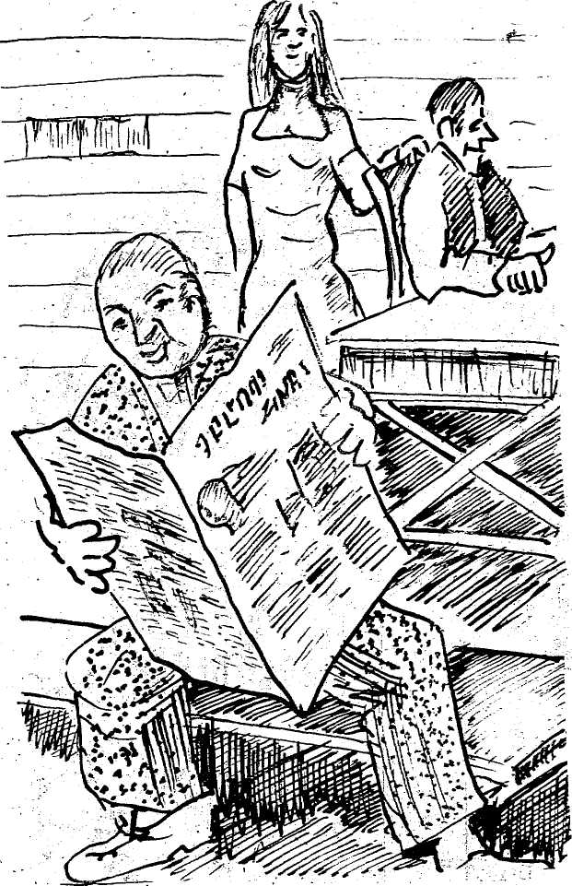
As i napamanieju, kai ap mani pa kluseņom sazalasäja bārni, nūkōpuši nu sylta ceplá, gribādami, nabogi, varbȳț, izdziersț kaidu pōsaceni; a padzierduši par tū baileigū zvaigzni, laidá valī sovys stabulis. Tod nagribādams vairs kārdynōț bārnu, pōrstōju lasäț, tū vairōk väļ, ka saimineica pošulaik pastatäja iz golda syltys putrys bļūdu. As tivleņ lizeiku rūkā i pi dorba.
— Kur ta dabōji taida papeira?— vaicoj saiminīks.
— Kur dabōju?!. ikkotrs var tō dabōț. Nūáj iz mīsteni, nūpierç, cik viņ gribi.
— A voi ta jiusu sādža tō nav?..
— Nā! Dīvs glōbá väļ mȳsus nu taidys nalaimis. Ni pi vīna tō nav.
— A deļkō jiuș skaitot ītū avīzi voi papeiru par nalaimi!
— Tu, varbȳț, ceļaveir, kai svešinīks, nikō nazyni. Muna kūma, soka saimineica, kura dzeivoj natōli nu šanis, izrakstäja tū avīzi i jai tymā paț dīnā saslyma vysi syvāni. Četri jau nūsprōga, a trejs väļ leidz šai dīnai staigoj, nūlaiduši purni. Väļ na vyss.
Munys mōsys dīverș, nūpiercș avīzi, památá tū iz naktș iz golda, i vysi nūgōja gulātu.
Naktī saiminīks mūstās i dzierḑ, ka nazkas čauksț.
Ustobā beja gaiši, jo speidäja mienesnīks, i ráḑz, ka avīzá poša maun pa gaisu i taišni iz jōs gultu. Iz reita cīži saslyma i tagad väļ vys vodōjušīs ai doktorim. I mȳsim baiș mīlū celáveir, tu tū nūgloboj, kur dziļōk sovā kabatā voi kuleitī.
— Nazabeist, nazabeist! Kū jiuș stōstot, vyss ir maly. Syvāni saslymtu i bez avīzis, a tai sīvītái, kas naviņ tam leidzeigs pazarōdäja sapynā.
— Nikaids tī sapyns, — izamaisa saiminīks, — pi jōs ir bejušs tūvokor vepra bäris.
— Nu ot, redzit soka, īčarkōjušam cylvākam i smuts var pazarōdäț, na tikai skrīnūša avīzá.
Tá as sōču jīm īteikț i skubynōț, lai izroksta avīzi.
— Cieški tū losit, soku, tod zynōsit, kas dorōs iz pasaulá. Navajdzäs lyugț ni žyda, ni čygana, lai pastōsta kū jaunu. Avīzī, vys runoju tōļōk, var atrasț väļ daudzi lītu dereigu deļ saimisteibys.
Tod, pazavierș iz saiminīka dagunu, saprotu, ka jys mīļ dažu ŗaizi paūšņōț nu glōzis.
— A zyni kū, kaimiņ, voi dzierdieji, kū avīzis roksta?
— Nā, nazynu!
— Nu to pazaklausi.
Tá as otkon, izviļcș nu sovys kulis avīzi, sōku jau drusku malōț, lai tī šīm ļaudim īteikț drukōtu vōrdu, vys gaišōki, dūmoju bȳș.
Tod sōču:
— Reigā vīns čyulș izgudrōja taidu mašini, kura akmiņus samaļ par īsolu. Šmakouka izejmūt dīsgon loba, tikai jōpīlīk drusku īsola i apeiņu. Mašiná na dōrdži moksojūt. Īteicama zemnīkim.
— Voi dzierdi, bōb, soka saiminīks,— labi bȳtu tū nūpierkț. Rádzādams, ka munim saiminīkim pateik muna skaiteišona, maloju tōļōk.
— Vōczámī atsaroda vīna sīvītá, kura mōkūtá nu snīga taisit pīnu i neiț svīstu. Mašiná deļ itō arī namoksojūt dōrdži. Zemnīki, sazalykuši kūpā, var tū vīgli nūpierkț. Tá ir aizrōdeita i adresá.
Odessa. Pīna īla.
Oi, dūmoju, par daudzi jau samaloju. Odesa tak, varbȳț, na Vōczámá. Nu, nikas, saiminīki, maņ līkās, geografeji, taipaț kai as, na cīži zyna, bȳș i taida loba.
I, patīsi, pret munu adresi nikō pretim naturäja.
Losu otkon tōļōk.
— Nazkaids Mikelș natiklis, atrībdams sovam kaiminám, sareidäja iz jō vepra sovu groznū Britanu. Sunș atkūdș vepram ásti.
Saimineica aizadūmōja. — Breineigō mašiná, — soka, — veç, pierksim!..
— Nu ot, redzit, kū var laikim izlasäț nu avīzis.
Verūs, bārnuki otkon pi maná klōt. Actenis tai i ūrb munā avīzī, gaideidami, zynoms, pōsacenis. Tod, pōrškūrstiejș avīzi, atstōstieju, kaidu zynōju nu prōta, pōsaceni par lopsu i vylku...
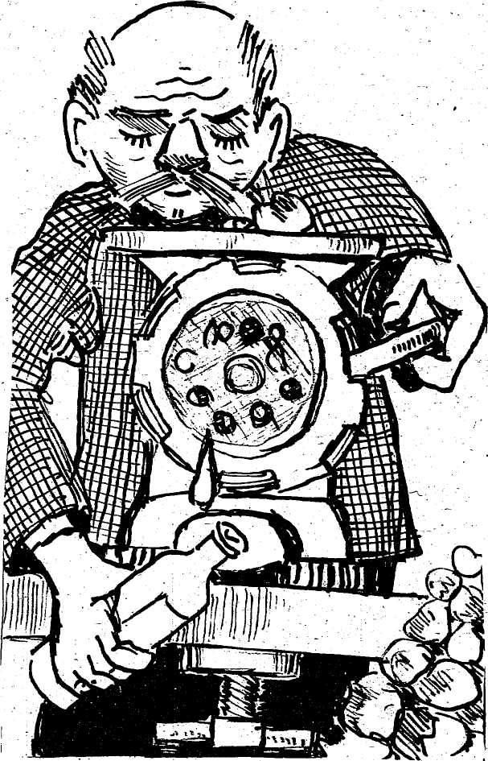
Bārni lyudz väļ pōsacenis. Soku, ka šymā numerī vairs nav. Lyudzit tāva, lai jiusim nūpierk ūtru numeri. Tī bȳș väļ skaistōka pōsacená.
Tod vaicoju nu saiminīkim, voi ir pi jīm kaidys jaunys grōmatenis deļ bārnim.
— Naasom— skaņ atbiļdá.
— A kai ta jiuș izmōcäsit sovus bārnus skaitäț?
— Nu pōtoru grōmotys.
Tá vīns nu bārnukim atnásá maņ parōdäț itū grōmotu: malna, vaca-vaca, tai varbȳț kaida tyukstūša godu, apkiezeita nu myusom, prusakim, dažys lopys izrautys, saplāstys, a palykušōs väļ pi dzeivis sabadeitys ai mozu skalená skabardzeni, kura īlykta tápaț grōmotā.
Ak, jiuș naboga bārni, padūmōju, kai jiusus komoj napraškys tāvs ai mōti! A bolsā soku:
— Kai ta jiuș, dzymdynōtōji, nagribit saprasț lementara lobuma. Tī ir symts raižu vīglōk izamōcäț bārnam skaitäț i rakstäț, na kai nu pōtoru grōmotys. Lementarī iz ikkotrys lopys radzamys biļdeitis: začeiši, suneiši, gaileiši, kačeiši. Ir pōsacenis, dzīsmenis. Zam beigom īlyktys eisys atsaceibys, pōtori i mozi losamī gabaleni.
Pec vakariņom gōjam vysi gulātu. Maņ nagōja mīgs, grūziejūs nu sōna iz sōnu. Blusys nažieleigi kūdäja. Muni saiminīki aizmyga dreižōk, tūmār pyrms ilgi väļ sprīdá sovā storpā par avīzi.
— Vajag izrakstäț, bōb.
A labi bȳtu, veireņ. Tik ka nanūtyktu kaida nalaimá. Bārni arī lyudzá tāva. —Täț, nūpierç mȳsim lementareiti, pōsacenis.
Iz reita, atsavasalōș ai sovim vīsmīleigīm saiminīkim, laižūs tōļōk.
Braucūt jau iz sātu, maņ, otkon dagōja ceļot pa itū paț sādžu, a as napaspieju īīț pi sovim pazeistamīm. Tikai dzierdieju, ka avīzi jī jau beja izrakstiejuši i vecș, losūt tū, vys meklejūț, kod bȳšūt apraksteita mašiná, kura varūt samalț akmiņus par īsolu...
X. Iceks i Šmuļka.
Pec garys braukōšonys maņ aizagribäja jau iz sātu.
I sīvená arī roksta, lai as braucu. Mikelș sābram izsitș lūgus, pec ai nazkū tī sazakōvș i daguns asūt jam nūgrīzts iz vīnu pusi i voi naasūt jau salauzts pōrs sōnkauļu, staigojūt saleicș trejūs kuprūs.
Tod laižūs iz sātu, vasdams leidza vasalu maisu vysaidu jaunu deļ maná īspaidu, gadīņu i stōstu. Nu, tagad ejmot šur vysi gudrinīki, kuri braukōja pa vysu Eiropu, bȳș maņ kū jīm pastōstäț.
Ībrauču jau pādejā mīstenī natōli nu Naprašku sādžys. Tá maņ grybūt nagrabūt dazagōja pōrguläț teineicā pi vīna žyda.
Pīkusș nu celá, as dreiži aizmygu i, varbȳț, stypri krōču, jo, pazamūdīs, izdzieržu car plōnu i škierboju dieļu sīnu, kai žydītá bōra sovu veiru Icku.
— I kam tu laide taide durake goje, vine nikam nadeve gulet, kroce kai troke.
Tod as väļ styprōk pakrōcș kaidu šaļteni, sōku klausätīs, kū tá taidu žydi runoj. Beidūs, ka jī nanūkautu maná deļ sovom macom.
Durovys pastōveigi klaudzynōja. Beja dzieržams, ka nazkas īīt i izīt.
— Gut morgen, Icke! — nazkas apsveic munu saiminīku.
— Labdien, Šmule kunge! As tagad asmu Latvijas pavalstnike un runoju tikai latvyski.
— Moze nu tevis kunge, bet pi manis ir veļ leišu, krīvu, pūļu, vōcīšu un igauņu pase. Brauc kur gribe un taise šepte.
— Uj, vei, Šmuļke! kai tu vareji itū izdarīt?
— Žeidele vise var izdarīt, — prošen, pane Icke!.. — i obeji žydi sōka smītīs.
— Cik moksoj lyni, Šmuļke?
— Tu lobok pavaicoj, cik žeidele dūș par vinem, Vaļdībe gribeje sajemt monopoli savos rūkos un žeideļus atstumt pavusam molā. Un kas nu ito izgoja? Bez žeidele ni nu vīte.
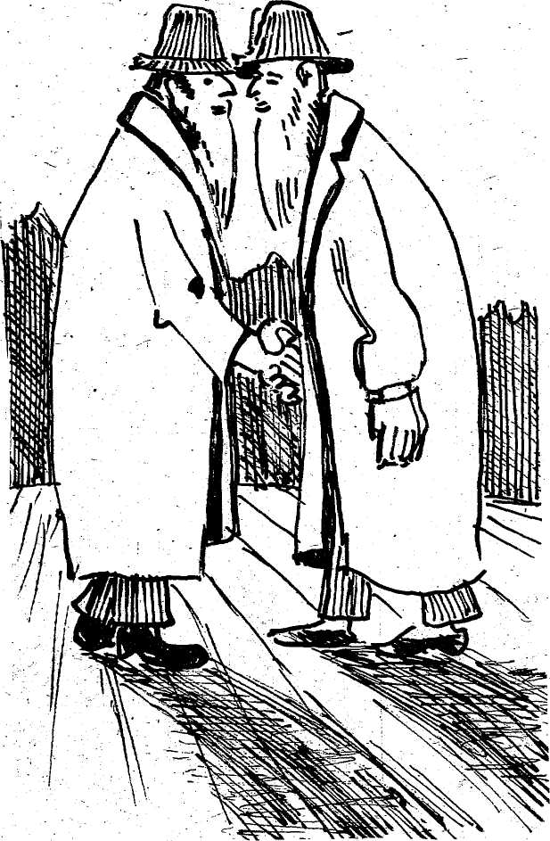
— Lynu punkte bez Icke — Šmuļke — smīkleiga līte?
— Cik mes dūsim tīm latvīšim par labībe, lūpe?
— Vajag sasaukț kagale un nūsprisț, lai tī goje strodoj deļ mums.
Tá sōka rīț žydu sunș.
— Täte, täte, gevalt! jau razbojnike lein! — klīdz pazamūdīs mozīs Abramke.
— Sare, pazaver car loge, — soka Iceks.
— Uj, vei! maņ baiș! Boz golve tu pațs.
Nav kō daräț, Iceks izbōzá pa lūgu golvu i tivleņ atsarōvá atpakaļ.
— Tfu, misiugine! Tī durake Mikele guļ, kai pīdzeruse cyuke pi mūsu lūge, un Britane dagojuse apslacynoje un tagad porstoje rīț.
— Taise lūge cīte, — soka Šmuļs. — Šudiņ šabaše, vajag izdzert mozu drusku šnabe. Žeidi na latvīši, daudzi nadzer.
Tá jī otkon sōka her-her-runōț par tū, ka varātu väļ dōrgōk pacálț cenys iz fabrikys precjom i zamōk nūsisț labeibys vierteibu. Latvīši vysu samoksōšūt, soka. Vīnam, ūtram parōdi buteli, to jys gotovs asūt pōrdūț sovu sīvu, bārnus, zyrgu i patș sevi. A paraugi, soka, tu pajimț nu maná munu tāvu.
Tá žyds parōdäja iz munu pusi sovu kulāku, kurū skaidri redzieju car škierbeni.
Lai gon žydi teicá, ka šī na latvīši — lūpi, daudzi nadzerūt, tūmār jīm nu tōs paț druskys īreiba golvā.
Seviški tys Šmuļs, pi kō beja daudzi pašu, pastōveigi skubynōja Icku:
— Icke, īlej moze, moze šnabe. — Tod golu gola jys sōka jau ņūrdäț zam daguna nazkaidu žydu meļdeni, kura cieški atsakōrtōja vōrdi:
— Zog, zog, zog (soki, soki, soki).
Icke klīdzá — Gut, gut! Soksim kadrile!
As, naredziejș väļ nikod taidys kadrilis, väļ cīžōk pīzamīdžu pi škierbenis.
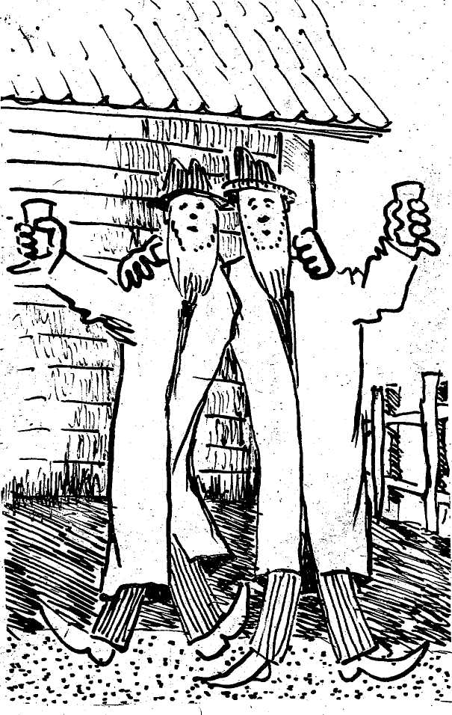
Radzu, ka izgōja iz ustobys vyda Iceks i Šmuļka. Vīns i ūtrs izstīpá iz prīšku obejis rūkys, pi kō tai, ka Icka rūkys beja viersā, a Šmuļkys zamu. Tod, turādamīs ai pierstim pi pierdukņom natōli nu placim, izstatäja kōjis: kairū ai kairū, lobū ai lobū.
Tymā paț laikā, grūzeidami sovys golvys iz vīnu i ūtru pusi, sōka dzīdōț:
Icke, Šmuļke,
Zog, zog, zog!
Icke, Šmuļke,
Zog, zog, zog!
.............
i tai bez gola.
Itei laksteišona nu ŗaizis gōja nūpītni, lāni, taipaț kai i meļdená, a vālōk vys dreižōk i dreižōk.
Žydim jau sōka kratätīs cicelis, peisi, lapserdaki, obu jū garōs sveitys. Jarmolkys nūkryta nu golvys. Sasveida nabogi, kai strōdōdami gryutu dorbu.
Eļsinäja Iceks, a Šmulke väļ vairōk.
Meļdená vītā jau beja dzieržami tikai dreiži izsaceitī vōrdi: zog, zog, zog!... Sarys i Čaikys, verūtīs iz jīm, saleikdamys nu smīkla, gōzäs pi zámis.
Galeigi, obeji kadriļnīki, pīkusuši leidz beidzamam, kryta iz beņča i, slauceidami nu pīris svīdrus, vīns par ūtru sōka runōț:
— Uj, vej! Kaide lobe un ļustīge žeidim dzeivošona tymā Latgale.
Tá sunș otkon sōka rīț i nazkas dauzäja pi lūga. Leits leja kai nu spaná. — Kas tī taids? — vaicoj žydi.
Dzieržu žieleigu bolsu:
— Icek, laiḑ vydā, Mikelș asmu!
— Uj, lai tevi «chvorobe» pajymtu!
Žeideļs nūgōja attaisäț durovys i īlaidá tejneicā ītū putynu.
Mikelș, brīsmeigi lomōdamīs, nūsvīdá sovu samierkušū kuli i kryta iz beņča i dreiži aizmyga, a maņ mīgs jau beja pa golam. Navarieju vairs aizmigț: beidūs, ka naapzogtu maná Mikelș, a nu ūtrōs pusis žydu plaktș kūdäja nažieleigi.
Žydu kolpyuná apdzäsá šabaša svácis. Žeideļi väļ her-her—parunōja kaidu šaļti, i dáväs pi mīra.
Par nagaru šaļti dzieržu, ka nazkas atjōja. Zyrga viņ pokovi nūdōrdzäja pa mīsta akminim.
Pec nazkas väļ dabraucá ai rotim i vīgli vīgli paklabynōja pi lūga.
Sunș naizlaidá ni puș baļstená.
Varbȳț sabraucá jam kaidi vīsi. Žydi sazacälá kōjōs i kluseņam pacälá arī Mikeli.
Par šaļti vys nūklusa, tikai žydi vys väļ gamanäja.
Tagad jīm, drusku paguliejušim, pavysam jau izgōja pokmeļs nu golvys. Žeideli sōka bādōtīs par sovu jaunōku paaudzi.
— Zyni kū, Icke? — runōja vīns ai rasnu bolsu, — mȳsu jaunōki žeideli sōc jau taipaț maitōtīs, kai latvīši.
— Uj, gevalt?! Navar bȳț.
— Kai navar bȳț, ka jau ir. Un šite Chaime, kur tikkū nūbrauce ai zyrgim?
— Mūsu talmude stov raksteits, ka goje nav lele grake zagt.
— Bet Chaime var tikt cītume.
— No, vine nav taida muļke, ka tik vīgli pazadūd.
— Nu, a pazaklausi veļ. Šmuļke dālam Jankeļam saslyma jaune sīve. Jys apsūleje, jo Chaike palikšūt vasala, jys pordūș sovu gūvi - raibali i naudu atdūș iz sinagogys. I patīse, sīve izavasaloja, a Jankeļam tyka žāl sovys gūtines. Tod jys, kai gudra golve, izdūmoje taide štuke.
Izvede iz oplot gūvi i kači. Par gūvi gryb 5 rubli, a par kači 8.000 rubli. I vysim percejim soka, ka gūve bez kača i kače bez gūvs nav pordūdame.
Tod Jankeļs, sajeme naudu, iz sinagogu atdeve tikai 5 rubli, a par palīku nūperke sáv veļ loboku gūvi.
— Uj! — taišni ministra golve! I Moizešu likume izpiļdeje.
A as sovā prōtā padūmoju, ka i pi žydim natryukst sovu Mikeļu Nagantnīku.
Gaismai viņ austūt drusku pīsnaužu. Kod pazamūdu, saulá jau augši stōväja iz dabasim.
Mikelá natiklá jau nabeja.
Iceks, kai vysod, sädäja sovā būdī i napōrlaidá cauri nivīna zemnīka. Vys izskrīn nu būdis i vaicoj:
— Kaimine, pagaide, kū pordūt? Voi nav pi tevis teļa odine?..
Samoksōș žydam par naktș mōji, laižūs iz sovu sīveni, a celä na ŗaizi vys pōrdūmōju, voi nav tá šymā teineicā ītaisiejuši sáv pereklá zyrgu zagli?..

Saturs

I. Viestulá sīvai.

II. Pilș kolns.

III. Lōcș.

IV. Tierga dīna.

V. Kopi.

VI. Ūtrō viestulá sīvai.

VII. Ubogi.

VIII. X... draudzis bazneica.

IX. Avīzá.

X. Iceks i Šmuļka.

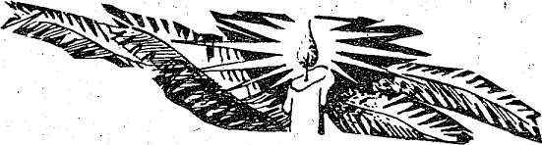

Datorsalykums uznāmumā «Nūvadnīks», Preili,
Aglūnas īlā 1.
Īspīsta uznāmumā «Daugavpils tipografija»,
Daugavpilī, Valkys īlā 1. ofsetdruka, pīcys
nūsaceitōs lūksnis.
Metīņs - 2000 eksemplari, leigumcena.
Izdeviejdarbeibyas aplīceiba Nr. 0086.
Tehniskō redaktore Tamāra Elste.

